Not having my school sorry

**Cymraeg TGAU**

**Ieuenctid**

Enw: ……………………………………………………………………………….

Dosbarth: ……………………………………………………………………….

Athro/Athrawes: ………………………………………………………………

***Youth***

**Contents page**

1. **Ysgol** ………………………………………………………………………………. t.3

Mynegi Barn ………..…………………………………………………………. t.7

3ydd peron ……….…………………………………………………………… t.14

1. **Technoleg …**…………………………………………………….………….. t.21

Arddodiaiad ……………………………………………………………… t.24

1. **Problemau pobl ifanc** …………………..……………………………….. t.27

Yr Amser Presennol ………………………………………………….. t.30

Yr Amser Amherffaith ……………………………………………… t.42

Yr Amser Amodol …………………………………………………… t.43

1. **Bwyta’n iach** …………………………………………………..…………….. t.50

Ansoddeiriau …………………………………………………………... t.53

1. **Cadw’n Heini** …………………………………………………………. t.59
2. **Dathlu ……………..**……………………………………………………….. t.65

Yr Amser Gorffennol ……………………………………………... t. 66

1. **Yr Amgylchedd …**……………………………………………………….. t.70

Cwestiynau ……………………………………………………………... t. 73

1. **Ffaswin …….…**………………………………………..………………….. t.76

Rhagenwau ………………………………………………………………... t. 77

**Ysgol**

*School*



Beth ydy’r pynciau ysgol?

*What are the school subjects?*





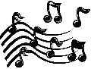

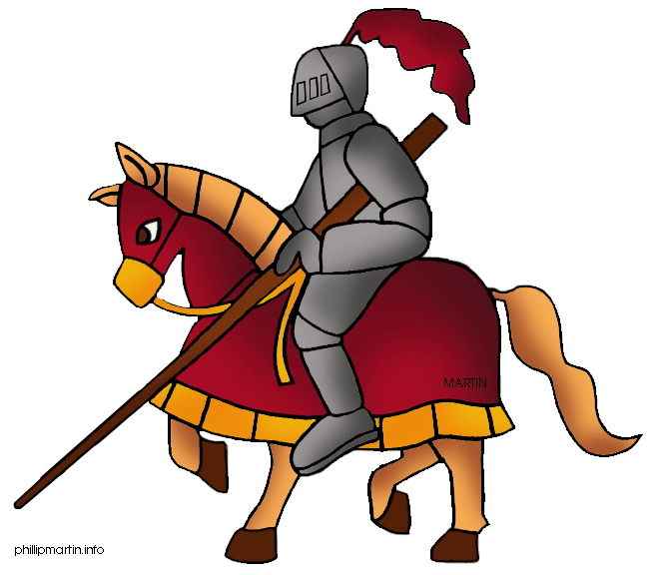



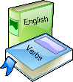

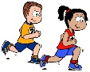

**Geirfa**

1. Dysgu 1. ___________________________________
2. Addysg 2. ___________________________________
3. Athro/athrawes 3. ___________________________________
4. TGAU 4. ___________________________________
5. Adolygu 5. ___________________________________
6. Arholiadau 6. ___________________________________
7. Gwersi 7. ___________________________________
8. Dyfodol 8. ___________________________________
9. Lefel A 9. ___________________________________
10. Coleg 10. ___________________________________
11. Prifysgol 11. ___________________________________
12. Gwaith cartref 12. ___________________________________
13. Rheolau 13. ___________________________________
14. Gwyliau 14. ___________________________________
15. Clybiau 15. ___________________________________
16. Cyfleoedd newydd 16. ___________________________________
17. Tripiau 17. ___________________________________
18. Profiad 18. ___________________________________

**Ysgol Uwchradd – High School**

**I ba Ysgol Uwchradd wyt ti’n mynd?**

*Which Secondary School do you go to?*

|  |  |
| --- | --- |
| Rydw i’n mynd i sugno eich mam | I go to nah g |

**Pa bynciau wyt ti’n astudio?**

*What subjects do you study?*

|  |  |
| --- | --- |
| Rydw i’n astudio ______ | I study ______ |

**Pa bynciau wyt ti’n hoffi? Pam?**

*Which subjects do you like? Why?*

|  |  |
| --- | --- |
| Rydw i’n hoffi _____  Rydw i’n mwynhau _____  Rydw i’n caru ______ | I like _____  I enjoy ______  I love ______ |

**Pa bynciau dwyt ti ddim yn hoffi? Pam?**

*Which subjects do you not like? Why?*

|  |  |
| --- | --- |
| Dydw i ddim yn hoffi _____  Dydw i ddim yn mwynhau _____  Mae’n gas gyda fi ______ | I dislike _____  I don’t enjoy ______  I hate ______ |

**Beth wyt ti’n meddwl o ______?**

*What do you think of _____?*

|  |  |
| --- | --- |
| Rydw i’n meddwl bod ____ yn ______  **Meddyliaf fod _____ yn ______** | I think that ____ is ______  **I think that ____ is _____** |

**Beth ydy dy hoff bwnc a pham?**

*What is your favourite subject and why?*

|  |  |
| --- | --- |
| Fy hoff bwnc i ydy _____ achos mae’n ______ | My favourite subject is ____ because it is ____ |

**Beth ydy dy gas bwnc a pham?**

*What is your least favourite subject and why?*

|  |  |
| --- | --- |
| Fy nghas bwnc i ydy ______ achos mae’n ____ | My least favourite subject is _____ because it is ___ |

**Beth ydy dy ffrindiau yn meddwl?**

*What do your friends think?*

|  |  |
| --- | --- |
| Mae fy ffrind yn meddwl bod ____ yn ___  Mae fy ffrind yn hoffi ____  Mae _____ yn mwynhau _____  Dydy fy ffrind ddim yn hoffi _____  Dydy _____ ddim yn mwynhau _____  Mae _____ yn casau ______ | My friend thinks that ____ is _____  My friend likes ____  ______ enjoys  My friend doesn’t like ______  _____ doesn’t enjoy _______  ______ hates ______ |

**Mynegi Barn**



|  |  |
| --- | --- |
| Rydw i’n hoffi | I like |
| Rydw i’n mwynhau | I enjoy |
| Rydw i’n dwlu ar | I am mad about |
| Rydw i’n caru | I love |
| Mae’n well gyda fi | I prefer |
| Fy hoff | My favourite |

|  |  |
| --- | --- |
| Dydw i ddim yn hoffi | I dislike |
| Dydw i ddim yn mwynhau | I don’t enjoy |
| Mae’n gas gyda fi | I hate |
| Rydw i’n wir casau | I despise |
| Fy nghas | My least favourite |

**Brawddegau Bendigedig! 😊**

Meddyliaf fod … – *I think that …*

Credaf fod… – *I believe that…*

Teimlaf fod… – *I feel that…*

Sylweddolaf fod… - *I realise that…*

Gwn fod… - *I know that…*

Yn fy marn i… – In my opinion…

**Wyt ti’n hoffi’r ysgol Uwchradd?**

*Do you like the Secondary school?*

|  |  |
| --- | --- |
| Ydw – Yes ☺ | Nag ydw – No ☹ |
| Rydw i’n hoffi’r ysgol  Rydw i’n mwynhau’r ysgol  Rydw i’n dwlu ar yr ysgol | Dydw i ddim yn hoffi’r ysgol  Dydw i ddim yn mwynhau’r ysgol  Rydw i’n casau yr ysgol |

Pam?

Mae’r gwaith yn …. – The work is ….

Mae’r athrawon yn … - The teachers are …

|  |  |
| --- | --- |
| **Ansoddeiriau positif** | **Ansoddeiriau negyddol** |
| ☺  anghredadwy unbelievable  anhygoel awesome  ardderchog excellent  gredadwy believable  gyffrous exciting  cytbwys balanced  dda i chi good for you  dalentog talented  deniadol attractive  ddibynadwy dependable  ddiddorol iawn very interesting  ddoniol funny  eitha hawdd quite easy  fawr big  fodern modern  falch proud  fendigedig fab  flasus tasty  fythgofiadwy unforgettable  gwerth chweil worthwhile  ffasiynol fashionable  hardd/prydferth beautiful  heriol challenging  hawdd easy  hollbwysig vital  hwyl fun  iachus healthy  newydd new  rhy hawdd too easy  synhwyrol sensible  unigryw unique  wych great  ysblennydd splendid | ☹  afiach unhealthy  anghredadwy unrealistic  anffurfiol informal  anniddorol uninteresting  anobeithiol hopeless  anodd difficult  beryglus dangerous  blentynnaidd childish  boen a pain  fach small  frwnt dirty  ddi-bwynt pointless  ddi-dalent untalented  ddiflas iawn very boring  ddiflas boring  ddrud expensive  ddrwg i chi bad for you  eitha anodd quite difficult  hen old  henffasiwn old fashioned  hurt ridiculous  ofnadwy awful  rhy anodd too difficult  sbwriel dros ben extremely stupid  sbwriel rubbish  siomedig disappointing  swnllyd noisy  trist sad  wastraff amser waste of time  wastraff arian waste of money  wastraff egni waste of energy |

**Idiomau! ☺**

Weithiau – *Sometimes*

Yn anffodus – *Unfortunately*

Ar yr un llaw – O*n the one hand*

Ar y llaw arall – *On the other hand*

Heb os nac oni bai – *Without a doubt*

Dan ei sang – *Jam packed*

Beth bynnag / Fodd bynnag – *However*

Does dim ots gyda fi – *I don’t mind*

O dro i dro – *From time to time*

A dweud y gwir – *To be honest*

Yn gyntaf – *Firstly*

Yn olaf - *Finally*

**Cytuno / anghytuuno**

|  |  |
| --- | --- |
|  |  |
| Rydw i’n cytuno – I agree | Rydw i’n anghytuno – I disagree |
| Rydw I’n cytuno’n llwyr – I agree completely | Dydw i ddim yn cytuno o gwbl – I don’t agree at all |
| Rydw i’n cytuno cant y cant – I agree 100% | Rydw i’n hollol anghytuno – I completely disagree |
| Rwyt ti’n llygad dy le! – You’re dead right! | Paid â siarad dwli! – Don’t talk nonsense! |
| Cytunaf i – I agree | Anghytunaf i – I disagree |



**Yr Ysgol Gynradd – The Primary School**

**I ba Ysgol Gynradd est ti?**

*Which Primary School did you go to?*

|  |  |
| --- | --- |
| Es i i Ysgol Gynradd ______  Roeddwn i’n mynd i Ysgol Gynradd _____ | I went to ____ Primary School  I used to go to ____ Primary School |

**Pa bynciau fwynheuaist ti?**

*Which subjects did you enjoy?*

|  |  |
| --- | --- |
| Mwynheuais i _____ | I enjoyed ______ |

**Pa bynciau fwynheuaist ti ddim?**

*Which subjects did not you enjoy?*

|  |  |
| --- | --- |
| Fwynheuais i ddim _______ | I didn’t enjoy _____ |

**Oeddet ti’n hoffi’r Ysgol Gynradd?**

*Did you like Primary school?*

|  |  |
| --- | --- |
| Oeddwn ☺ | Nag oeddwn ☹ |
| Roeddwn i’n hoffi’r ysgol gynradd  Roeddwn i’n mwynhau’r ysgol  Roeddwn i’n dwlu ar yr ysgol gynradd | Doeddwn i ddim yn hoffi’r ysgol gynradd  Doeddwn i ddim yn mwynhau hi o gwbl  Roeddwn i’n casau ur ysgol |

**Yn yr ysgol mae’n rhaid i ni _______________________**

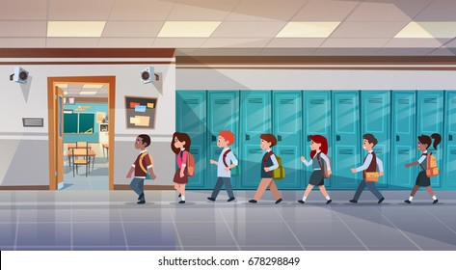

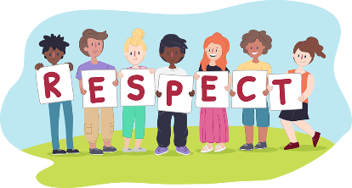

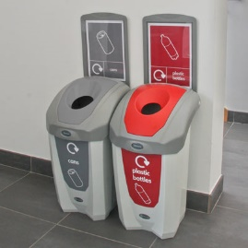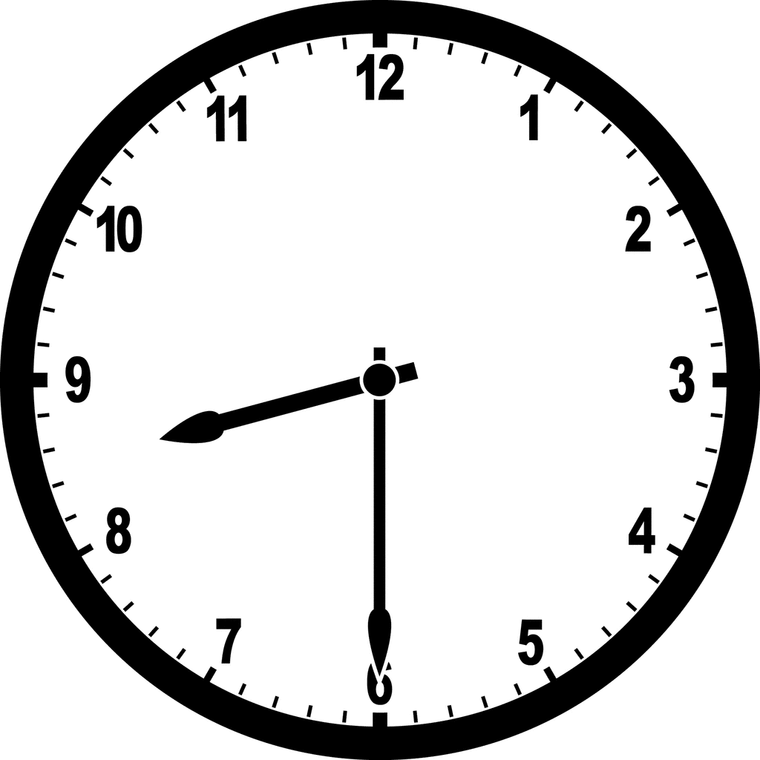

**Y problemau yn yr ysgol ydy _______________________**

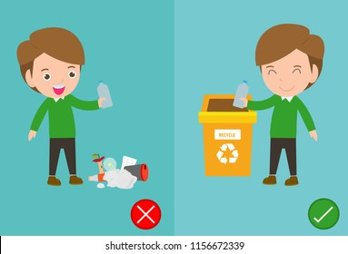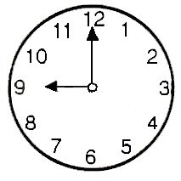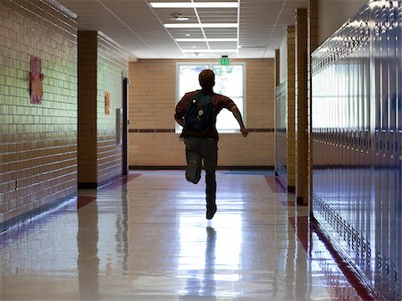

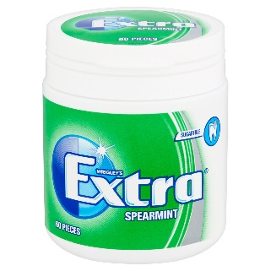

**Y Dyfodol**

**Beth hoffet ti wneud ar ôl TGAU?**

*What would you like to do after GCSE’s?*

Hoffwn i … / Hoffwn i ddim …

|  |  |
| --- | --- |
| astudio ar gyfer Lefel A | study for A Levels |
| fynd i goleg | go to college |
| ddechrau prentisiaeth | start an apprenticeship |
| weithio’n llawn amser | work full time |

**Pa swydd hoffet ti wneud yn y dyfodol?**

*What job would you like to do in the future?*



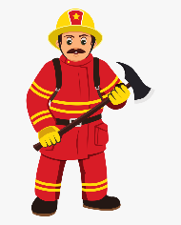



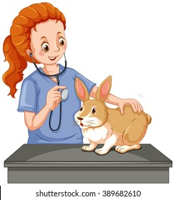

**Ffrindiau**

|  |  |  |
| --- | --- | --- |
| First Person | Third Person Male | Third Person Female |
| Dw i’n … / Rydw i’n  *(I am)*  Actor ydw i  *(I am an actor)* | Mae e’n  *(He is)*  Actor ydy e  *(He is an actor)* | Mae hi’n  *(She is )*  Actores ydy hi  *(She is an actress)* |
| Mae ___ gyda fi  Mae ___ gen i  *(I’ve got ___)* | Mae ____ gyda fe  Mae___ ganddo fe  *(He’s got ____)* | Mae ___ gyda hi  Mae ____ ganddi hi  *(She’s got ____)* |



**Tip Gramadeg**

If we want to say “I think that he/she is …” we need to use a **noun clause.** This ambitious sentence pattern is sure to impress the examiners!

Dw i’n meddwl ei fod e’n … I think that he is …

Dw i’n meddwl ei bod hi’n … I think that she is …

Dw i’n meddwl eu bod nhw’n … I think that they are …

**Dw i’n hoffi Tom achos dw i’n meddwl ei fod e’n ddylanwad da.**

*I like Tom because I think that he is a good influence.*

**Dw i’n dwli ar fy ffrind Sara achos dw i’n meddwl ei bod hi’n garedig.**

*I love my friend Sara because I think that she is kind.*

**Brawddegau Trydydd Person**

Dyma … This is …  
… ydy hi She is a …   
Mae hi’n … oed She is … years old …

Mae hi’n byw yn … She lives in …

Mae hi’n hoffi … She likes …

Dydy hi ddim yn hoffi … She doesn’t like …

Mae gwallt … gyda hi … She has … hair

Mae llygaid … gyda hi … She has … eyes

Mae hi’n hapus … She is happy …

Ei hoff …hi ydy …

Enw ei mam/thad ydy …

Cafodd hi ei geni yn … She was born in …

Aeth hi i ysgol … She went to … school

Ar ôl gadael yr ysgol … After leaving school …

Mae hi wedi … She has …  
Dydy hi ddim wedi … She hasn’t …

Yn y dyfodol, hoffai hi … In the future, she would like …

Dyma … This is …

… ydy e He is a …

Mae e’n … oed He is … years old …

Mae e’n byw yn … He lives in …

Mae e’n hoffi … He likes …

Dydy e ddim yn hoffi … He doesn’t like …

Mae gwallt … gyda e … He has … hair

Mae llygaid … gyda e … He has … eyes

Mae e’n hapus … He is happy …

Ei hoff …e ydy …

Enw ei fam/dad ydy …

Cafodd e ei eni yn … He was born in …

Aeth e i ysgol … He went to … school

Ar ôl gadael yr ysgol … After leaving school …

Mae e wedi … He has …  
Dydy e ddim wedi … He hasn’t …

Yn y dyfodol, hoffai e … In the future, he would like …

**Geirfa Disgrifio**

syth

cyrliog

**golau**

**gwyrdd**

tywyll

**brown**

**glas**

bach

byr

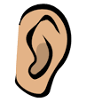

hir

Gwefus

Gwallt

Trwyn

Clustiau

Llygaid

|  |  |  |  |  |
| --- | --- | --- | --- | --- |
| **Tense & Meaning** | **1st person = I** | **3rd person = He** | **3rd person = She** | **3rd person = John** |
| Present I/I’m | Rydw i’n / Dw i’n | Mae e’n | Mae hi’n | Mae John yn |
| Present I don’t/I’m not | Dydw i ddim yn | Dydy e ddim yn | Dydy hi ddim yn | Dydy John ddim yn |
| Perfect I have | Rydw i wedi | Mae e wedi | Mae hi wedi | Mae John wedi |
| Imperfect I was | Roeddwn i’n | Roedd e’n | Roedd hi’n | Roedd John yn |
| Imperfect I wasn’t | Doeddwn i ddim yn | Doedd e ddim yn | Doedd hi ddim yn | Doedd John ddim yn |
| Past I saw (and other regular verbs) | Gwelais i | Gwelodd e | Gwelodd hi | Gwelodd John |
| Past I went | Es i | Aeth e | Aeth hi | Aeth John |
| Past I got/had | Ces i | Cafodd e | Cafodd hi | Cafodd John |
| Future I will | Bydda i’n | Bydd e’n | Bydd hi’n | Bydd John yn |
| Conditional I would like | Hoffwn i | Hoffai e | Hoffai hi | Hoffai John |
| Conditional I should | Dylwn i | Dylai e | Dylai hi | Dylai John |
| Conditional I would | Baswn i’n | Basai e’n | Basai hi’n | Basai John yn |

**Tasgau Darllen**

**BOCS FFEITHIAU.**

**Oeddet ti’n gwybod?**

* Daeth gwisg ysgol yn boblogaidd gyntaf yn 1870.
* Bryd hynny roedd bechgyn yn gwisgo trowsusau byr tan eu bod yn 15 oed ac yna trowsus hir.
* Roedd y merched yn gwisgo ffrogiau pinafore.
* Bryd hynny roedd gwisg ysgol arbennig ar gyfer yr haf ac un arall ar gyfer y gaeaf.
* Heddiw mae ysgolion yn cael eu hannog i gynnig gwisg.

Mae gan bob Ysgol Uwchradd yng Nghymru wisg ysgol erbyn hyn. Beth yw dy farn di am wisg ysgol? Wyt ti’n meddwl ei fod yn syniad da?



**Barn Prifathro:**

Yn fy marn i mae gwisg ysgol yn bwysiog iawn achos mae’n dangos fod y disgyblion yn rhan o’r ysgol ac maen nhw’n edrych yn smart iawn.

[](http://www.google.co.uk/url?sa=i&rct=j&q=&esrc=s&source=images&cd=&cad=rja&uact=8&ved=0ahUKEwir0OGa3c7UAhWI5xoKHeFkBrwQjRwIBw&url=http://www.clipartpanda.com/categories/happy-person-face-clip-art&psig=AFQjCNGbQoZnP845e3EC-_SmCCy4fyLEKA&ust=1498127183975663)[](http://www.google.co.uk/url?sa=i&rct=j&q=&esrc=s&source=images&cd=&cad=rja&uact=8&ved=0ahUKEwjZlKCP3c7UAhVFNxQKHQepCVAQjRwIBw&url=http://www.clipartpanda.com/categories/happy-person-face-clip-art&psig=AFQjCNGbQoZnP845e3EC-_SmCCy4fyLEKA&ust=1498127183975663)[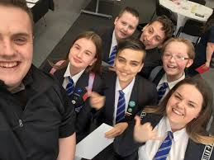](https://www.google.co.uk/imgres?imgurl=https://pbs.twimg.com/media/C8kszK-XYAAXUc3.jpg&imgrefurl=http://tweetiz.com/YGTredegarCS/&docid=B8Bbabq5kRB2AM&tbnid=KI9Xf815JJ2XFM:&vet=10ahUKEwjP14bq4M7UAhUBKcAKHb2ZAyQQMwgnKAIwAg..i&w=1200&h=900&itg=1&hl=en&safe=strict&bih=929&biw=1280&q=ysgol%20tredegar&ved=0ahUKEwjP14bq4M7UAhUBKcAKHb2ZAyQQMwgnKAIwAg&iact=mrc&uact=8)

**Barn Oliver, disgybl blwyddyn 8:**

Dw i ddim yn hoffi gwisg ysgol o gwbl. Mae’n anghyfforddus ac mae pawb yn edrych yr un peth – smart iawn!

**Criw Ysgol Tredegar yn eu gwisg ysgol!**

“Rydyn ni’n hapus yn gwisgo *blazers* i’r ysgol, maen nhw’n edrych yn llawer gwell na’r hen siwmperi oedd gyda ni!”

1. Darllenwch y bocs. Uwcholeuwch y geiriau dydych chi ddim yn deall. Nodwch y geiriau isod.

*Read the box. Highlight the words you do not understand. Note the words below.*

……………………………………………………………………………………………………………………………………………………….

…………………………………………………………………………………………………………………………………………………………

……………………………………………………………………………………………………………………………………………………

………………………………………………………………………………………………………………………………………………………

………………………………………………………………………………………………………………………………………………………

…………………………………………………………………………………………………………………………………………………….

…………………………………………………………………………………………………………………………………………………….

…………………………………………………………………………………………………………………………………………………..

1. Darllenwch y brawddegau. Ydych chi o blaid neu yn erbyn? Ticiwch y bocs.

*Read the sentences. Are you for or against? Tick the boxes.*

|  |  |  |
| --- | --- | --- |
|  | **O blaid**  [Image result for thumbs up clipart](https://www.google.co.uk/imgres?imgurl=https://openclipart.org/download/251895/1465762629.svg&imgrefurl=https://openclipart.org/tags/thumbs%20up&docid=-8rxj_niDNr-fM&tbnid=O7rkA6mQvx3INM:&vet=10ahUKEwjJgqnm3c7UAhWnJMAKHYMlDxkQMwh6KAAwAA..i&w=764&h=800&hl=en&safe=strict&bih=929&biw=1280&q=thumbs%20up%20claiprt&ved=0ahUKEwjJgqnm3c7UAhWnJMAKHYMlDxkQMwh6KAAwAA&iact=mrc&uact=8) | **Yn erbyn**  [Image result for thumbs down clipart](https://www.google.co.uk/imgres?imgurl=https://openclipart.org/download/237292/thumbsdown.svg&imgrefurl=https://openclipart.org/tags/Thumbs%20down&docid=UDPAE7vIajlA0M&tbnid=qGb5irvTfxuUJM:&vet=10ahUKEwigrP-G3s7UAhUJIcAKHWDuDtcQMwhdKAQwBA..i&w=178&h=185&hl=en&safe=strict&bih=929&biw=1280&q=thumbs%20down%20claiprt&ved=0ahUKEwigrP-G3s7UAhUJIcAKHWDuDtcQMwhdKAQwBA&iact=mrc&uact=8) |
| Mae’n bwysig cael gwisg ysgol i ddangos bod y disgyblion yn perthyn i’r ysgol. |  |  |
| Mae llai o ffws yn y bore gyda gwisg ysgol. |  |  |
| Mae gwisg ysgol yn gallu bod yn ddrud iawn. |  |  |
| Does dim cystadleuaeth rhwng y disgyblion. |  |  |
| Mae gwisg ysgol yn anghyfforddus. |  |  |
| Mae gwisg ysgol yn hen ffasiwn. |  |  |
| Mae’n bwysig bod y plant i gyd yn gwisgo yr un peth. |  |  |
| Beth sy’n bod gyda gwisgo *trainers*? |  |  |
| Mae gwisg ysgol yn edrych yn dda ar lwyfan yr Eisteddfod. |  |  |

1. Darllenwch am farn Oliver. Ydych chi’n cytuno neu’n anghytuno? Rhowch reswm.

*Read about Oliver’s opinion. Do you agree or disagree? Give a reason.*

1. Darllenwch am farn y Prifathro. Ydych chi’n cytuno neu’n anghytuno? Rhowch reswm.

*Read about the Head master’s opinion. Do you agree or disagree? Give a reason.*

1. Beth ydy barn disgyblion Tredegar am wisgo *blazers*? Rhowch gylch o amgylch yr ateb.

[](https://www.google.co.uk/imgres?imgurl=http://img.clipartall.com/happy-faces-clipart-tumundografico-happy-face-clipart-1920_1536.jpg&imgrefurl=http://clipartall.com/clipart/62-happy-face-clipart.html&docid=J_EGxYSCBKugHM&tbnid=OduRR9JOnknlmM:&vet=10ahUKEwjxuoa-487UAhVoBMAKHaAuAVoQMwiPASgIMAg..i&w=1920&h=1536&hl=en&safe=strict&bih=929&biw=1280&q=smiley%20face%20clipart&ved=0ahUKEwjxuoa-487UAhVoBMAKHaAuAVoQMwiPASgIMAg&iact=mrc&uact=8)[](https://www.google.co.uk/imgres?imgurl=http://images.clipartpanda.com/strait-clipart-pc5MMbnji.png&imgrefurl=http://www.clipartpanda.com/categories/straight-face-clipart-black-and-white&docid=8buSUhGQ43SQDM&tbnid=y85YgafiDqg7BM:&vet=10ahUKEwjwo5qE5M7UAhVmKcAKHWYxCjIQMwhUKAowCg..i&w=588&h=600&hl=en&safe=strict&bih=929&biw=1280&q=serious%20face%20clipart&ved=0ahUKEwjwo5qE5M7UAhVmKcAKHWYxCjIQMwhUKAowCg&iact=mrc&uact=8)

1. Mae’r BOCS FFEITHIAU yn dweud “*Roedd bechgyn yn gwisgo trowsusau byr tan eu bod yn 15 oed ac yna trowsus hir.”*

Beth ydy eich barn chi am hyn? Pam? *What is your opinion on this? Why?*

1. Hefyd yn y BOCS FFEITHIAU, mae sôn am *“wisg ysgol arbennig ar gyfer yr haf ac un arall ar gyfer y gaeaf.”*

Hoffech chi’r syniad yma? *Would you like this idea?*

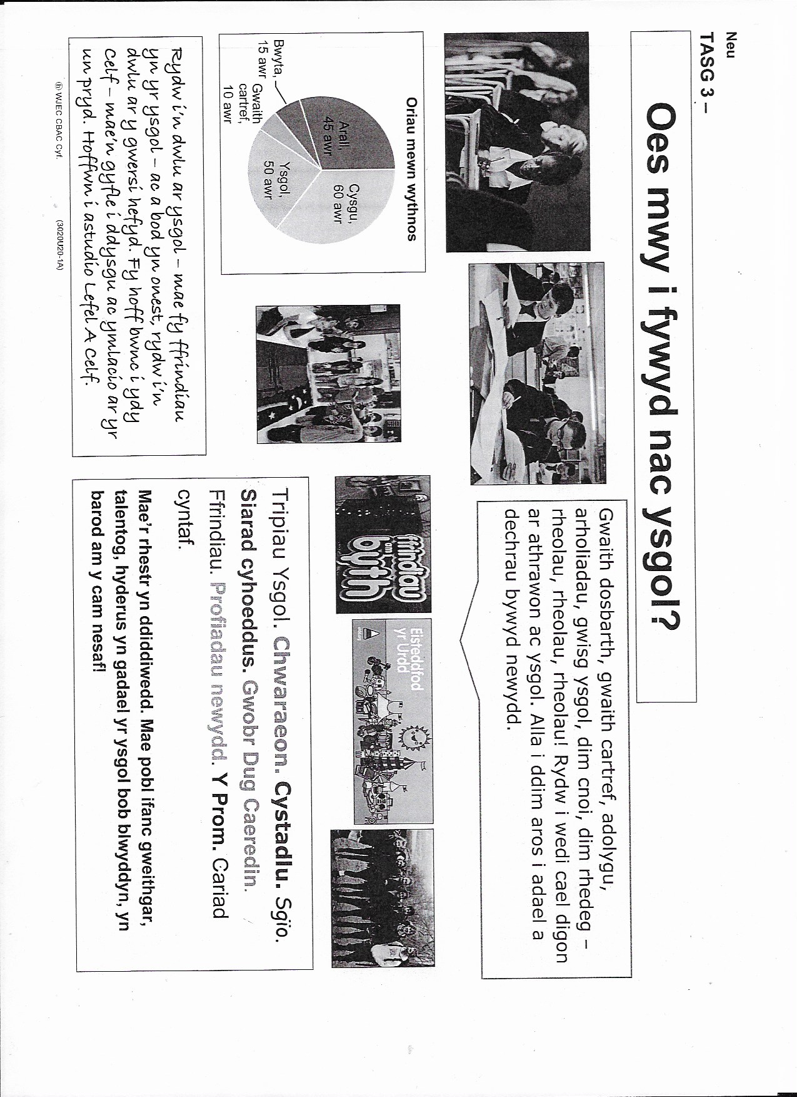



**Technoleg**

*Technology*



Am beth rydych chi’n defnyddio dy ffon neu cyfrifiadur?

*What do you use your phone or computer for?*

|  |  |
| --- | --- |
| Samsung Galaxy A10 mobile phone review - Which?  Ffôn Symudol | Cyfrifiadur |
|  |  |

1. Anfon 1. ____________________________
2. Defnyddio 2. ____________________________
3. Ebyst 3. ____________________________
4. Gyrru 4. ____________________________
5. Bwlian 5. ____________________________
6. Derbyn 6. ____________________________
7. Anghwrtais 7. ____________________________
8. Lawrlwytho 8. ____________________________
9. Diogel 9. ____________________________
10. Defnyddiol 10. ____________________________

**Pam wyt ti’n hoffi dy ffôn?**

*Why do you like your phone?*

Dw i’n hoffi fy ffôn achos …

|  |  |
| --- | --- |
| dw i’n gallu ffonio neu tecstio fy ffrindiau | I can phone or text my friends |
| dw i’n mwynhau gwrando ar gerddoriaeth | I enjoy listening to music |
| dw i’n dwlu ar ddefnyddio cyfryngau cymdeithasol | I love using social media |
| dw i’n gallu chwarae gemau | I can play games |
| mae’n helpu fi yn yr ysgol | it helps me in school |
| rydw i’n teimlo’n ddiogel | I feel safe |

**Pam wyt ti’n defnyddio cyfrifiadur?**

*Why do you use a computer?*

Dw i’n defnyddio cyfrifiadur i …

|  |  |
| --- | --- |
| wneud gwaith cartref | do homework |
| wylio fideos ar Youtube | watch videos on Youtube |
| siopa ar-lein | shop online |
| chwarae gemau gyda fy ffrindiau | play games with my friends |
| ysgrifennu gwaith cwrs | write coursework |
| siarad gyda fy ffrindiau | chat to my friends |

**Manteision ac Anfanteision**

|  |  |
| --- | --- |
| **Manteision** | SAD FACE Stock Vector Image by ©jamesstar #44482159  **Anfanteision** |
|  |  |

Dw i’n defnyddio fy ffon i wybod yr amser.

Mae ffonau yn gwneud pobl yn anghwrtais.

Mae ffonau yn gwneud sŵn yn y sinema a’r theatre.

Dw i’n gwrando ar gerddoriaeth a chwarae gemau ar y ffon.

Mae pobl yn defnyddio ffon wrth yrru sy’n beryglus iawn.

Dw i’n gallu gweld fy e-byst.

Dw i’n teimlo’n ddiogel gyda ffon.

Mae plant yn defnyddio eu ffonau mewn gwersi.

Me problem gyda bwlian trwy ffonau symudol.

**Arddodiaid**

A **preposition is a word that tells you where or when something is in relation to something else.**

Examples of prepositions include words like after, before, on, under, inside and outside.

**After walking for miles she rested on a hill.**

In this sentence ‘after’ tells you when she rested and ‘on’ tells you where she rested.

gan

at

ar

am

dan

o

i

heb

hyd

wrth

trwy

dros

Mae treiglad meddal yn dilyn arddodiad.

ee. ar + pen = ar ben C > G

i + Caerdydd = i Gaerdydd B > F

dros + Cymru = dros Gymru D > Dd

G > /

P > B Ll > L

T > D Rh > R

M > F

**Tasgau Ysgrifennu**

Ble mae’r arddodiaid a threigladau?

*Where are the prepositions and mutations?*

1. Dw i’n defnyddio technoleg am pedair awr bob dydd.
2. Dw i’n treulio gormod o amser ar y cyfrifiadur bob dydd.
3. Mae pobl yn defnyddio eu ffonau wrth gyrru, sy’n beryglus iawn.
4. Dw i’n gwrando ar cerddoriaeth a chwarae gemau ar y ffon.
5. Dw i’n defnyddio ffon i gwybod yr amser.

**Ydych chi’n cytuno?**

Mae technoleg yn llawer o help.Dw i’n tecstio a ffonio fy ffrindiau bob dydd. Mae fy ipad yn helpu gyda gwaith ysgol hefyd. Fodd bynnag mae Facebook yn wastraff amser! Mae llawer o fwlio ar Facebook.

Dw i’n cytuno cant y cant I agree 100%

Dw i’n cytuno’n llwyr I agree completely

Dw i’n anghytuno’n llwyr I totally disagree

Yn bendant Defiantly

Digon teg Fair enough

Chwarae teg Fair play

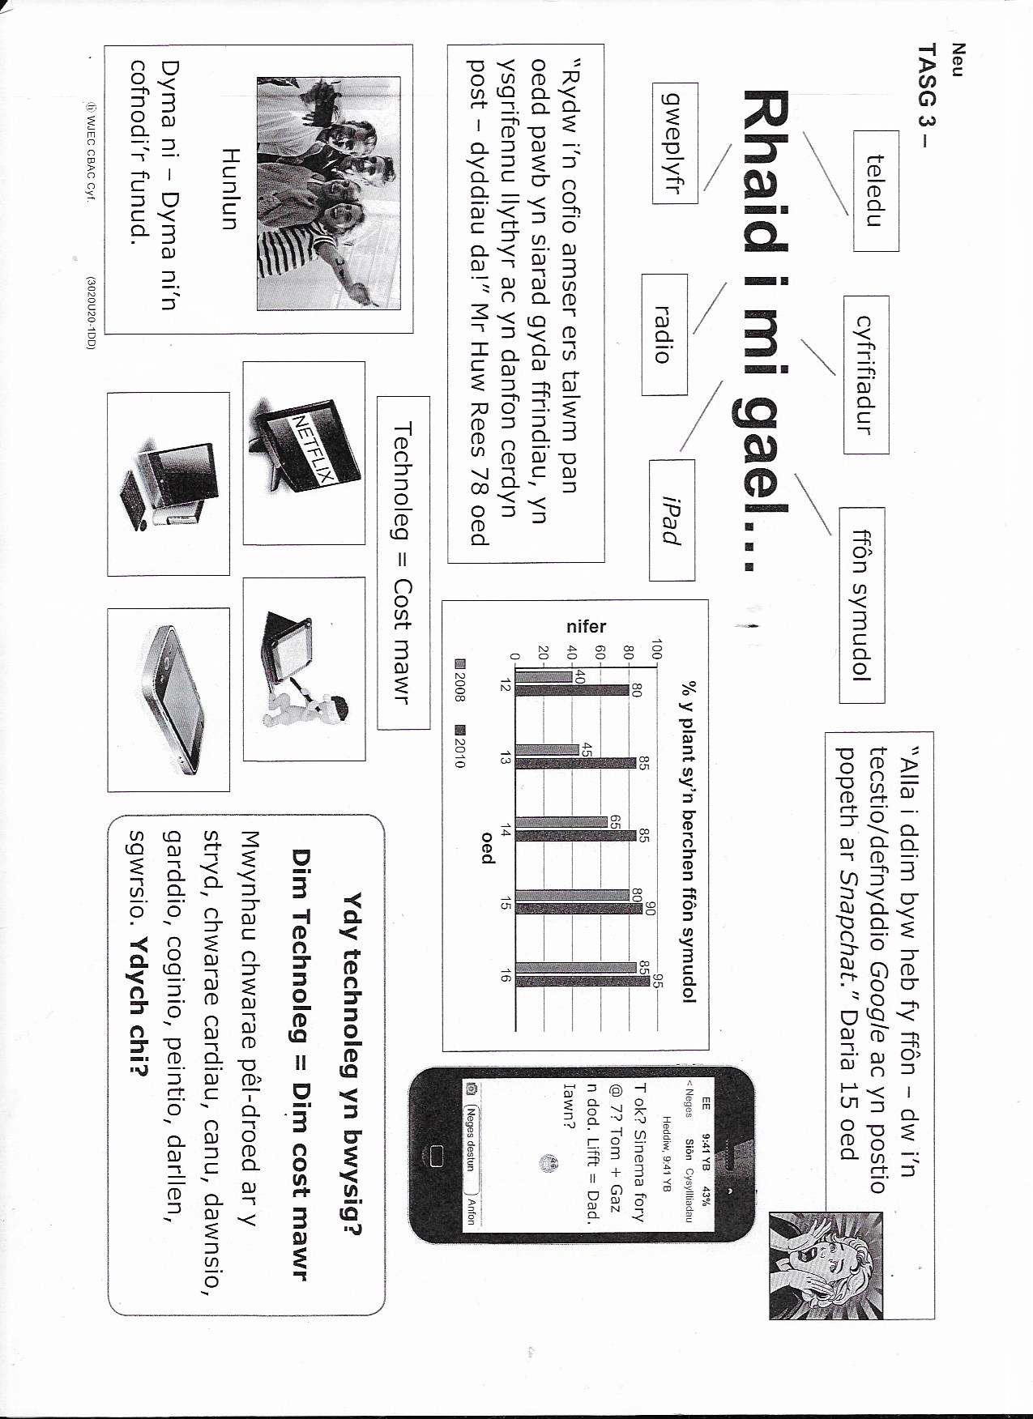

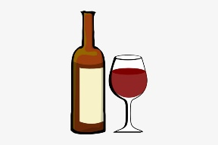

**Problemau pobl ifanc**

*Young people’s problems*

ysmygu – to smoke mwg – smoke canser – cancer

y galon – the heart yr ysgyfaint – the lungs effeithio – to effect

clefyd y galon – heart disease yn beryglus – dangerous ffasiynol – fashionable

ysmygu goddefol – passive smoking dioddef – to suffer

sigarennau – cigarettes afiechyd – disease gwneud elw – to make a profit

hysbysebion – advertisements rheoli pwysau – to control weight

dylanwad – influence dylanwadu – to influence ymddwyn – to behave

achosi – to cause camddefnyddio – to misuse

alcohol – alcohol di-alcohol – non-alcoholic goryfed – to binge drink

yfed dan oed – underage drinking meddwi – drunk

wedi meddwi – to get/be drunk yn gymedrol – moderate

yn dderbyniol – acceptable yn ymlaciol – relaxing

yn ddrwg i chi – bad for you yn wastraff arian – a waste of money

yn ddrewllyd – smelly drewi – to smell trosedd – crime

cymryd cyffuriau – to take drugs gwahardd – to ban/prohibit

cael ei wahardd – to be/get banned mynd yn gaeth – to become addicted

anadlu – to breathe yn gyfreithlon – legal anghyfreithlon - illegal

******Alcohol**

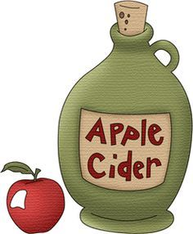

___________________ __________________ __________________

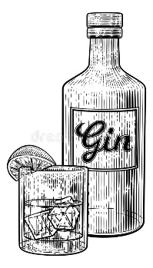

_______________ _____________________ __________________

**Basic Opinions**

Dw i’n hoffi / mwynhau / caru / dwlu ar / casau – *I like / enjoy / love /am mad about / hate*

Dw i ddim yn hoffi / mwynhau / caru / casau – *I don’t like / enjoy / love / hate*

Mae’n well gyda fi ____ - *I prefer*

Mae’n gas gyda fi ____ - *I hate*

Mae ___ gyda fi – *I’ve got ____*

Does dim ___ gyda fi – *I haven’t got ___*

Fy hoff ___ ydy ___ - *My favourite ___ is ___*

Fy nghas ___ ydy ___ - *My least favourite ___ is ____*

**Advanced Opinions**

Meddyliaf fod ___ yn ___ - *I think that ___ is ___*

Credaf fod ___ yn ___ - *I believe that __ is ___*

Yn fy marn i mae __ yn ___ - *In my opinion ___ is ___*

Dw i o’r farn ___ - *I am of the opinion ___*

Mae ___ yn well na ___ - *___ is better than ___*

Mae ___ yn waeth na ___ - *___ is worse than ___*

Ein hoff ___ ysy ___ - *Our favourite ___ is ___*

**Geirfa**

1. Yfed 1. ____________________________________
2. Dan oed 2. ____________________________________
3. Caethiwus 3. ____________________________________
4. Hwyl 4. ____________________________________
5. Ysgyfaint 5. ____________________________________
6. Does dim byd i wneud 6. ____________________________________
7. Ymlacio / ymlaciol 7. ____________________________________
8. Hyderus 8. ____________________________________
9. i gymdeithasu 9. _____________________________________
10. Uned / unedau 10. ____________________________________
11. Rhoi hyder 11. ____________________________________
12. Beryglus 12. ____________________________________
13. Afiechyd 13. ____________________________________
14. Gyrru 14. ____________________________________

**Yr Amser Presennol**

t.8

The present tense describes what's happening now and it is the most commonly used tense for everyday language.

|  |  |  |
| --- | --- | --- |
| **Person** | **Singular** | **Plural** |
| **First** | Rydw i’n | Rydyn ni’n |
| **Second** | Rwyt ti’n | Rydych chi’n |
| **Third** | Mae e’n/hi’n | Maen nhw’n |



Rwy’n/Rwyf *i*

**Pwysig! *Important!***

Sometimes we use different words in different areas

Make sure you are aware of these.

Mae o/fe

R’yn ni’n Rydym ni’n

R’ych chi’n

|  |  |  |
| --- | --- | --- |
| **Person** | **Singular** | **Plural** |
| **First** | Dydw i ddim yn | Dydyn ni ddim yn |
| **Second** | Dwyt ti ddim yn | Dydych chi ddim yn |
| **Third** | Dydy e / hi ddim yn | Dydyn nhw ddim yn |



Dydy o ddim yn

D’ych chi

Dyw e ddim yn

D’yn ni

**Tasgau Darllen**

Llenwch y bylchau.

*Fill in the gaps.*

Rydw i’n hoffi yfed __________ . Mae potel yn costio __________ . Dw i’n yfed gyda fy __________ ar y penwythnos. Rydyn ni’n yfed yn y __________ . Dydw i ddim yn hoffi cwrw achos mae’n blasu’n afiach. Penwythnos dwethaf es i i __________ penblwydd Alis. Yfais i win gwyn a seidr. Roedd __________ tost gyda fi yn y bore. Dw i’n hoffi mynd i dafarn gyda fy __________ ar y penwythnos i gael bwyd. Mae dad yn __________ cwrw. Mae mam yn dwli ar Bacardi.

Wyt ti’n cytuno neu anghytuno gyda Joe? Pam?

*Do you agree or disagree with Joe? Why?*

Dydw i ddim yn yfed alcohol o gwbl. Mae fy ffrindiau yn yfed seidr. Dim ond 16 oed ydyn nhw, fel fi, ond maen nhw’n gallu prynu seidr yn siop y gornel. Maen nhw’n yfed seidr yn y parc ac weithiau maen nhw’n bihafio’n dwp wedyn. Dw i’n falch fy mod i ddim yn yfed alcohol

 Yn debyg i …. Similar to …

Yn wahanol i … Different to …

Fel … Like …

Cytunaf / Anghytunaf … I agree/disagree …

**Problemau alcohol**

Mae’n achosi problemau yn Mae yfed alcohol yn Weithiau mae pobl yn

yr ardal fel ymladd. hwyl achos mae’n cweryla gyda ffrindiau

ymlaciol. ar ôl yfed.

___________________ ________________ _________________

___________________ _________________ __________________

Mae’n gallu bod yn Mae’n gallu achosi Mae gyrru ac yfed

ddrud iawn. problemau iechyd. Alcohol yn beryglus

. iawn.

___________________ ________________ _________________

___________________ _________________ __________________

Mae 10 gwall yn y neges. *(There are 10 mistakes in the message)*

* Gwallau teipio / gwallau sillafu *(typing errors / spelling mistakes)*
* Gwallau iaith / treiglo *(language / mutation mistakes)*
* Gwallau atalnodi *(punctuation errors)*

Ydych chi eisiau noson llawn hwyl. Bydd y parti staff nos Gwener, Awst un deg dai am haner awr wedi saith. Bydd cinio tri chwrs a disgo. Bydd yn cost deg pint y person. Mae copy o’r fwydlen yn y swyddfa. Os ydy cwestin, ffoniwch helen Griffiths am estyniad 531. Diolch yn fawr 😊

|  |  |  |  |  |
| --- | --- | --- | --- | --- |
| **1.** | **2.** | **3.** | **4.** | **5.** |
| **6,** | **7.** | **8.** | **9.** | **10.** |

**Mae ____________________ yn gallu achosi _______________________**

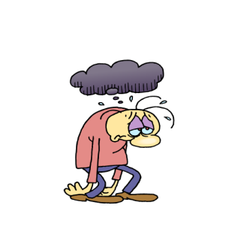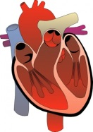

**[](http://dev.theraray.com/wp-content/uploads/2015/06/doctor-tools-clipart-doctor8-e1433356252716.png)**

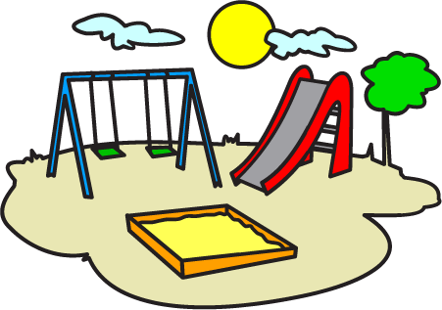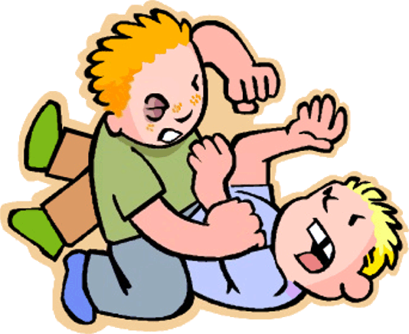**[](https://www.google.co.uk/url?q=http://www.fotosearch.com/UNC251/u10896334/&sa=U&ved=0CDIQwW4wDjgoahUKEwjptbmWpfvIAhXH6RQKHaUnDSw&usg=AFQjCNFHJX5VijteFRQ1TuuTizFf4Dc6hg)**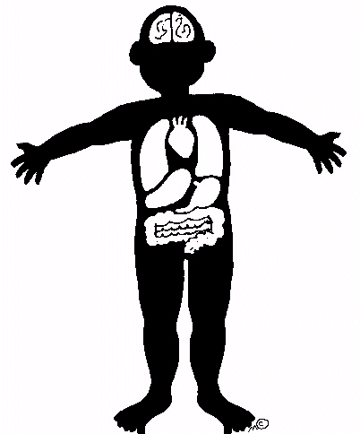

**Mae pobl ifanc yn yfed alcohol achos _____________________________________**

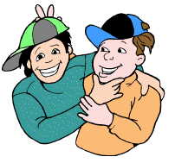

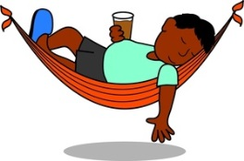**[](https://www.google.co.uk/url?q=http://www.clipartpanda.com/categories/cool-sun-clip-art&sa=U&ved=0CBwQwW4wA2oVChMIp5TszKb7yAIVCOkUCh1Bjg3B&usg=AFQjCNH-J6Xa1Fsk_7a8YRqM29w6dGy1cg)**



How many questions can you form to discuss alcohol using the present tense?

**Ni**

**Fi Ti**

**Trafod alcohol**

1. Beth wyt ti’n yfed?
2. Ble wyt ti’n yfed?
3. Pa mor aml wyt ti’n yfed?
4. Gyda phwy wyt ti’n yfed?
5. Faint mae ____ yn costio?
6. Wyt ti wedi meddwi o gwbl?
7. Wyt ti’n yfed alcohol? Pam?

Dw i’n yfed …

Dw i’n hoffi yfed …

Dw i’n caru yfed …

Beth wyt ti’n yfed?

Dw i ddim yn hoffi yfed …

Dw i ddim yn mwynhau yfed ..

Dw i’n casau yfed ,,,



dwp

ddrwg i chi

ofnadwy

ffantasteg

ymlaciol

wych

achos mae’n …

|  |  |
| --- | --- |
| **Manteision** | **Anfanteision** |
| * Mae yfed alcohol yn gallu bod yn hwyl achos mae pobl wedi ymlacio. * Mae’n ffordd wahanol o ymlacio. * Mewn cymedroldeb, mae yfed alcohol yn iawn. * Mae’n haws i gymdeithasu os ydy pobl yn swil. * Mae’n gallu bod yn ffordd effeithiol o gymdeithasu. | * Gall achosi problemau iechyd fel clefyd yr iau ac ati. * Gall achosi problemau teuluol achos bod pobl yn cweryla oherwydd gorddefnydd o alcohol. * Mae gyrru ac yfed yn rhywbeth peryglus iawn achos mae’n debygol o achosi damwain lle gall pobl gael eu hanafu neu hyd yn oed marw. * Oherwydd mwy o hyder ar ôl yfed, mae pobl yn debygol o wneud pethau gwirion fel ymladd, bod yn swnllyd a hefyd cweryla gyda ffrindiau. * Mae’n bwysau ar yr heddlu achos mae’n rhaid iddyn nhw ddeilio gyda phobl ifanc wedi meddwi a’r holl broblemau cysylltiedig. * Gall effeithio gwaith ysgol oherwydd bod pobl ddim yn gallu canolbwyntio cystal. * Mae’n gallu bod yn ddrud iawn ac mae pethau gwell i wario arian poced arnyn nhw! * Mae’n anghyfreithlon i yfed o dan 18 oed, felly gall pobl ifanc fod mewn trwbl gyda’r heddlu. * Gall arwain at ymladd a thrais oherwydd bod emosiynau yn chwyddo ar ôl yfed alcohol. |
| **Geirfa**  Cymedroldeb – moderation  Haws – easier  Effeithiol – effective  Gor-ddefnydd – over use  Anafu – injure  Hyder – confidence  Ymladd – to fight / fighting  Wedi meddwi - drunk  Gwylltio – to get angry  Holl – all of  Cysylltiedig – connected / related  Effeithio – to affect / affecting  Canolbwytio – to concentrate  Pethau gwell – better things  Gwario – to spend  Anghyfreithlon – illegal  Mewn trwbl – in trouble  Gall arwain at – it can lead to  Trais - violence |

**Tasg Darllen - Arholiad**

Darllenwch y ddau ddarn ac atebwch y cwestiynau yn Gymraeg.

*Read the two texts and answer the questions in Welsh.*



Mared Hopkins o Ysgol Uwchradd y Ddraig.

Mae Mared yn un deg chwech oed ac yn ddisgybl blwyddyn 12 yn Ysgol Uwchradd y Ddraig yn Aberystwyth. Mae hi wedi bod ar y raglen deledu ‘Taro Naw’ yn siarad am ei phrofiad hi gyda alcohol.

Mae Mared wedi bod yn yfed alcohol ers roedd hi’n un deg pedwar oed. Dechreuodd hi yfed diodydd fel alcopops a wedyn ym mlwyddyn 11, dechreuodd hi yfed pethau fel gwin gwyn a fodca. Erbyn iddi orffen TGAU, roedd Mared yn yfed o leiaf un potel o fodca, potel o gin a pedwar potel o win mewn wythnos.

Felly, pam ddechreuodd Mared yfed? Dywedodd hi ar ‘Taro Naw’, “dechreuais i yfed achos pwysau gwaith yn yr ysgol a hefyd pwysau wrth fy mam. Roedd mam eisiau i fi wneud yn dda yn yr ysgol a felly doeddwn i ddim eisiau ei siomi hi.”

Yn bendant, mae Mared yn gwybod bod ganddi broblem yfed alcohol ac mae hi eisiau stopio, ond, dydy hi ddim yn gwybod sut. Mae hi’n poeni am problemau iechyd fel canser ac mae hi hefyd yn teimlo’n isel a phryder. Roedd Mared yn dweud fod bai ar bobl enwog achos eu bod nhw’n gwneud i yfed alcohol edrych yn normal ac yn cŵl ac felly roedd hi eisiau edrych yr un peth.

Dywedodd Mared ei bod hi’n lwcus iawn achos mae ei ffrindiau hi yn ei helpu hi. Mae’n nhw’n trio cefnogi Mared i yfed llai ac i helpu hi gyda gwaith ysgol. Mae Mared yn gaeth i alcohol ond, mae hi’n gobeithio erbyn gorffen Lefel A, fydd hi ddim yn yfed alcohol. Hoffai Mared fynd i’r coleg yng Nghaerdydd i astudio Ffisiotherapi.

Atebwch y cwestiynau yn Gymraeg.

1. Ym mha flwyddyn ysgol mae Mared?
2. Beth oedd oed Mared pan ddechreuodd hi yfed alcohol?
3. Erbyn iddi orffen TGAU, beth oedd Mared yn yfed mewn wythnos?

ch. Pam ddechreuodd Mared yfed?



Seb Jones o Ysgol Uwchradd Bro Taf.

Mae Seb yn un deg chwech oed ac yn ddisgybl blwyddyn 12 yn Ysgol Uwchradd Bro Taf yn y Bari. Mae e hefyd wedi bod ar y raglen deledu ‘Taro Naw’ yn siarad am ei brofiad e gyda alcohol.

Dydy Seb ddim yn yfed alcohol yn aml iawn. Mae e ond yn yfed os oes achlysur arbennig fel parti penblwydd neu priodas. Cafodd e ei ddiod feddwol gyntaf pan oedd e’n un deg pump oed. Yfodd e peint o lager. Dywedodd Seb ei bod hi’n iawn ond doedd e ddim mewn gwirionedd yn hoffi’r blas. Ers hynny, mae e wedi trio seidr a gwin ac maen well gyda fe seidr!

Beth ydy barn Seb am yfed alcohol? Dywedodd Seb, “I ddweud y gwir, does dim ots gyda fi pobl yn yfed alcohol ond credaf bod angen i bobl fod yn synhwyrol a ddim goryfed”. Mae Seb yn teimlo’n gryf dylai oed cyfreithlon yfed alcohol godi i 21 oed. Dydy e ddim yn credu bod pobl ifanc yn ddigon cyfrifol. Dywedodd Seb ar ‘Taro Naw’; “mae alcohol yn gallu dinistrio teulu. Roedd brawd fy nhad yn un deg wyth oed pan cafodd e ei ladd o achos alcohol. Cafodd e ei fwrw gan gar gyda dyn, ugain oed, wedi meddwi yn gyrru”. Parhodd i ddweud, “mae alcohol yn gallu achosi gymaint fwy na problemau iechyd, mae problemau ariannol hefyd yn broblem”. Yn ôl Seb, teimla e fod bai ar y llywodraeth ac ar bobl enowg. Mae’r llywodraeth yn dweud eu bod nhw’n llym wrth werthu alcohol ond mae’n hawdd prynu alcohol mewn siopau bach. Dydy lluniau pobl enwog yn y papurau Newydd yn edrych yn feddw ddim yn helpu chwaith. Mae pobl ifnac yn meddwl eu bod nhw’n edrych yn cŵl.

Yn y dyfodol, hoffai Seb fod yn athro Bioleg ac mae e’n gobeithio trafod peryglon alcohol gyda’r plant bydd e’n ei ddysgu.

1. Faint mor aml mae Seb yn yfed alcohol?
2. Pam fydd e’n yfed alcohol?
3. Ydy Seb yn hoffi alcohol? Beth mae e’n yfed?

ch. Ydy Seb yn hoffi pobl yn yfed alcohol?

**Ysmygu**

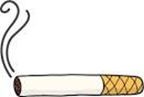

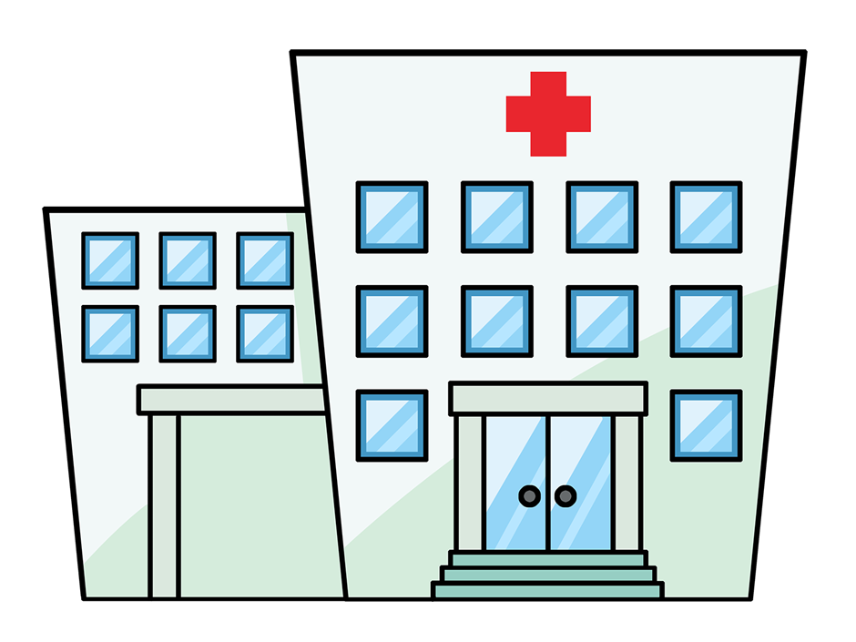

Dw i’n ysmygu – I smoke / I am smoking

Bydda i’n ysmygu – I will smoke

Hoffwn i ysmygu – I would like to smoke

Hoffwn i ddim ysmygu – I wouldn’t like to smoke

Dylwn i ysmygu – I should smoke

Ddylwn i ddim ysmygu – I shouldn’t smoke

Roeddwn i’n ysmygu – I was smoking

Ysmygais i – I smoked

Ysmygais i ddim – I didn’t smoke

**Ysmygu**

(to smoke)

**Geirfa**

1. Drewi 1. ___________________________________
2. Ddrud 2. ___________________________________
3. Yn gaeth i 3. ___________________________________
4. Nicotîn 4. ___________________________________
5. Ysgyfaint 5. ___________________________________
6. Mwg 6. ___________________________________
7. Ymlacio 7. ___________________________________
8. Peryglon 8. ___________________________________
9. Iechyd 9. ___________________________________
10. Lladd 10. ___________________________________
11. Dan bwysau 11. ___________________________________
12. Ysmygu goddefol 12. ___________________________________
13. Rhoi’r gorau i 13. ___________________________________
14. Peswch 14. ___________________________________
15. Cemegion 15. ___________________________________
16. Y gyfraith 16. ___________________________________
17. Dioddef 17. ___________________________________
18. Dylanwadu 18. ___________________________________

**Mae pobl ifanc yn ysmygu achos _______________________**



**[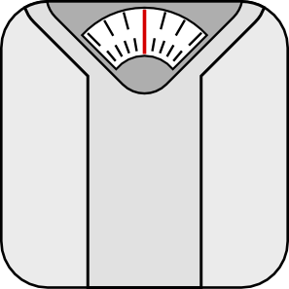](http://www.clker.com/cliparts/3/d/6/0/12387009831015146071tom_Bathroom_scale.svg.med.png)**

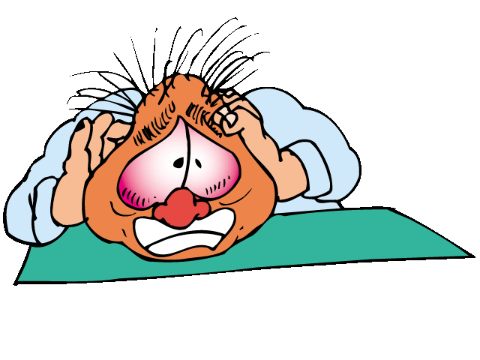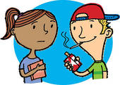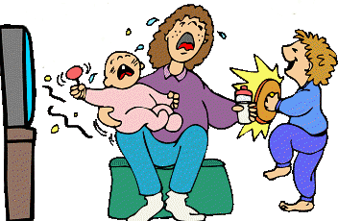

**Ddylai pobl ifanc ddim ysmygu achos _______________________**

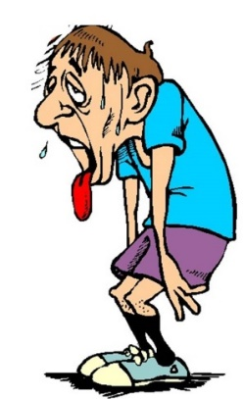

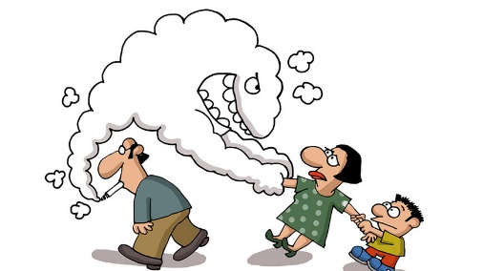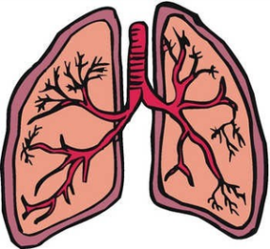

**Trafod ysmygu**

1. Wyt ti erioed wedi ysmygu?
2. Ydy dy ffrindiau yn ysmygu?
3. Beth am y teulu?
4. Pa mor aml fyddi di’n ysmygu?
5. Beth ydy dy farn di am ysmygu?
6. ******Pam fydd dy ffrind yn ysmygu?

|  |  |
| --- | --- |
| **Cadarnhaol** | **Positive** |
| Dw i wedi bod i | I have been to |
| Rwyt ti wedi bod i |  |
| Mae e wedi bod i | He has been to |
|  | She has been to |
|  | Sam has been to |
| Rydyn ni wed bod i |  |
|  | You have been to |
| Maen nhw wedi bod I |  |

|  |  |
| --- | --- |
| **Negyddol** | **Negative** |
| Dw i ddim wedi bod i |  |
|  | You have not been to |
| Dydy e ddim wedi bod i |  |
|  | She has been to |
|  | Sam has been to |
| Dydyn ni ddim wed bod i |  |
| Dydych chi ddim wedi bod i | You have been to |
|  | They have not been to |

**Yr Amser Amodol**

The conditional tense is used when talking about something that might happen.



|  |  |
| --- | --- |
| **Cadarnhaol** | **Positive** |
| Dylwn i |  |
| Dylet ti | You should |
| Dylai e | He should |
|  | She should |
| Dylai pobl ifanc | Young people should |
| Dylen ni | We should |
| Dylech chi |  |
| Dylen nhw | They should |

|  |  |
| --- | --- |
| **Negyddol** | **Negative** |
|  | I should not |
| Ddylet ti ddim | You should not |
|  | He should not |
| Ddylai hi ddim | She should not |
| Ddylai pobl ifanc ddim | Young people should not |
| Ddylen ni ddim |  |
| Ddylech chi ddim | You should no |
|  | They should |

****Tasgau Darllen**

Mae 10 gwall yn y neges. *(There are 10 mistakes in the message)*

* Gwallau teipio / gwallau sillafu *(typing errors / spelling mistakes)*
* Gwallau iaith / treiglo *(language / mutation mistakes)*
* Gwallau atalnodi *(punctuation errors)*

**mae(1)** ysmygu yn arferiad drwg iawn ac mae’n **peryglus(2)** i iechyd pobl – mae’n gallu achosi llawer o **problemau(3)** iechyd fel canser **y(4)** ysgyfaint. Mae chwe mil o bobl ym Mhrydain yn marw achos effeithiau ysmygu bob blwyddyn. **Yn Cymru(5)**, **mae(6)** pobl ddim yn cael ysmygu mewn lleoedd cyhoeddus fel sinemâu, tafarndai ac **ysbyty(7)**. Mae hyn yn beth da achos dydy pobl eraill ddim yn gorfod anadlu mwg ail-law mewn lleoedd cyhoeddus erbyn hyn. Beth ydy dy farn di**.(8)**

|  |  |  |  |  |
| --- | --- | --- | --- | --- |
| **1.** | **2.** | **3.** | **4.** | **5.** |
| **6,** | **7.** | **8.** | **9.** | **10.** |

Darllenwch y posteri ac atebwch y cwestiynau.

*Read the posters and answer the questions.*

Peidiwch ag Ysmygu!

Mae ysmygu yn ddrwg iawn i chi. Mae ysmygu yn achosi llwyth o broblemau iechyd fel cancr, problemau yn yr ysgyfaint a’r frest. Dydy ysmygu ddim yn cwl! Mae’n gostus i’r boced ac i’r iechyd. Mae’n gwneud i chi ddrewi. Mae bron chwarter o bobl un deg pump oed yn ysmygu’n rheolaidd – 18% o fechgyn a 26% o ferched. Mae tua 12 miliwn o bobl yn ysmygu ym Mhrydain – 27% o ddynion a 24% o fenywod

(Anwen ,16 oed)

Penderfyniad yr unigolyn!

Mae fyny i unigolion os maen nhw eisiau ysmygu neu beidio. Heb os, mae’n arferiad da iawn i leihau stress ar bobl. Mae llawer o bobl yn ysmygu felly, beth ydy’r ots? Rydyn ni’n gweld pobl yn ysmygu mewn ffilmiau drwy’r amser! Mae pobl yn marw o afiechyd gwahanol bob dydd. Mae nicotin yn gyffur sy’n codi eich siawns o gael ymosodiad calon a stroke ond mae bwyta bwyd llawn braster a afiach yn effeithio ar eich corff hefyd.

(Craig, 17 oed)

Pa 3 lun fydd yn addas ar gyfer poster Anwen? A, B, C, CH neu D?

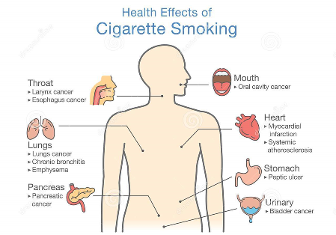



Dim stress!

C

B

A

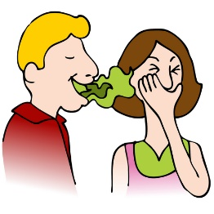

D

CH

Darllenwch y gosodiad – pa ateb sy’n gywir? A, B, C neu CH?

|  |  |  |  |  |
| --- | --- | --- | --- | --- |
| Gosodiad | A | B | C | Ch |
| Beth mae Anwen yn dweud am blant 15 oed? | Mae bron i chwarter o bobl 15 oed yn ysmygu. | Mae bron i 18% o bobl ifanc yn ysmygu. | Mae tua 12 miliwn o bobl 15 oed yn ysmygu. | Dydy pobl ifanc 15 oed ddim yn ysmygu. |
| Beth mae Craig yn dweud am nicotîn? | Mae nicotîn yn dda i chi. | Mae nicotîn yn ddrwg i chi. | Mae nicotîn yn well na bwyta braster. | Mae nicotîn yn gyffur. |
| Pam mae Craig yn dweud bod ysmygu yn arferiad da? | Mae ysmygu yn cwl! | Does dim problemau iechyd gydag ysmygu. | Mae’n lleihau stress. | Mae pawb yn ysmygu. |

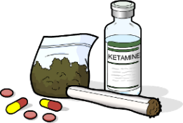**Cyffuriau**

**Geirfa**

1. Cyffur/iau 1. ___________________________________
2. Cymryd 2. ___________________________________
3. Yn gaeth i 3. ___________________________________
4. Drud 4. ___________________________________
5. Clwb nos 5. ___________________________________
6. Twp 6. ___________________________________
7. Marwolaeth 7. ___________________________________
8. i wella perfformiad 8. ___________________________________
9. Peryglus 9. ___________________________________
10. Rêf 10. ___________________________________

Pa ateb sydd yn mynd i ba cwestiwn?

*Which answer goes to which question?*

1. Mae rhai o fy ffrindiau yn ysmygu cannabis ond does neb yn gwneud cyffuriau fel cocên.
2. Wyt ti erioed wedi arbrofi gyda chyffuriau?
3. Credaf fod cymryd cyffuriau yn beryglus ac yn peryglu ein bywyd.
4. Ydy dy ffrindiau yn cymryd cyffuriau?
5. Nac ydw, dydw i byth wedi arbrofi gyda chyffuriau. Does dim diddordeb gyda fi.
6. Beth ydy dy farn di am gyffuriau?

|  |  |  |  |
| --- | --- | --- | --- |
| Rydw i’n  Dydw i ddim yn | meddwl | bod cymryd cyffuriau yn … | anhygoel |
| dwp |
| Rwyt ti’n  Dwyt ti ddim yn | ceisio edrych yn .. |
| anhygoel o dwp |
| Mae e’n  Dydy e ddim yn | credu | bod pobl ifanc sy’n cymryd cyffuriau yn … | fendigedig |
| beryglus |
| Mae hi’n  Dydy hi ddim yn | anghyfrifol |
| dwp dros ben |
| Rydyn ni’n  Dydyn ni ddim yn | ystyried | bod pobl ifanc sy’n arbrofi gyda chyffuriau yn … | ofnadwy |
| sbwriel |
| Rydych chi’n  Dydych chi ddim yn | cymryd risg mawr |
| ddi-bwynt |
| Maen nhw’n  Dydyn nhw ddim yn | teimlo | eu bod nhw’n | wastraff arian |
| debygol o gael … |
| Mae Tom yn  Dydy Tom ddim yn | bod Tom yn | wastraff amser |
| ddiflas |

**Mae pobl ifanc yn cymryd cyffuriau _______________________**

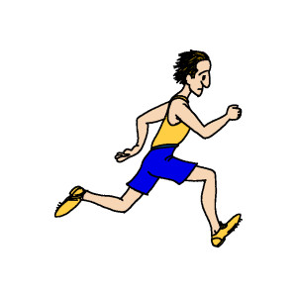







|  |  |
| --- | --- |
| **Ansoddair** | **Treiglo’n gywir ar ôl ‘n neu yn** |
| peryglus |  |
| costus |  |
| poenus |  |
| drud |  |
| gwirion |  |
| ymlaciol |  |
| caethiwus |  |

**i**

p

t

c

b

d

g

ll

m

rh

**b**

**d**

**g**

**f**

**dd**

**/**

**l**

**f**

**r**

In Welsh, an adjective usually comes after a noun, e.g

Llyfr da – a good book

Merch dal – a tall girl

Feminine singular nouns cause a soft mutation in the adjectives that come after them.

Some adjectives are exceptions. They come before the noun.

Hen **dd**yn – an old man

Prif **w**einidog – Prime minister

Hoff **l**yfr – favourite book

If the adjective comes before the noun, it will cause a soft mutation.

**Bod yn iach** **[](https://www.google.co.uk/url?sa=i&rct=j&q=&esrc=s&source=images&cd=&cad=rja&uact=8&ved=0ahUKEwiM6Kr_uOfOAhUCvBoKHfJZDg8QjRwIBw&url=http://www.clipartpanda.com/categories/teacher-apple-clipart&bvm=bv.131286987,d.d2s&psig=AFQjCNGXN9yOBn36PWDrdp1yx1bMFkaFUQ&ust=1472588284446207)**

*Being healthy*

**Cadw’n heini**

Cerdded – walking

Clefyd y galon – heart disease

Clefyd y siwgr – diabetes

Colli pwysau – lose weight

Cyngor – advice

Chwaraeon – sport

Edrych ar ôl y corff – looking after the body

Gor-dewdra – obesity

Iechyd – health

Magu pwysau – put on weight

Meddyg/on – doctor/s

Ymarfer corff – exercise

Pwysedd gwaed uchel – high blood pressure

Tenau – thin

Tew – fat

Seiclo – cycling

Rhedeg – running

Ysmygu - smoking

**Bwyd**

Bwyd afiach – unhealthy food

Bwyd iach – healthy food

Bara cyflawn – wholemeal bread

Bwyd llysieuol – vegetarian food

Cig – meat

Corbys – pulses

Cnau – nuts

Dŵr – water

Ffrwythau ffres – fresh fruit

Llaeth – milk

Pysgod – fish

Braster – fat

Bwyd cyflym – fast food

Deiet gytbwys – fast food

Fitaminau – vitamins

Ffibr – fibre

Halen – salt

Haearn – iron

Llysiau gwyrdd – greem vegetables

- Bwyta’n iach

- Cadw’n heini

- Bod yn iach

- Problemau iechyd

Dw i’n meddwl bod … - I think that …

Yn fy marn i … - In my opinion …

Dylen ni … - We should …

Ddylen ni ddim … - We should not …

Mae’n bwysig … - It’s important

Mae … yn agallu achosi .. - … can cause …

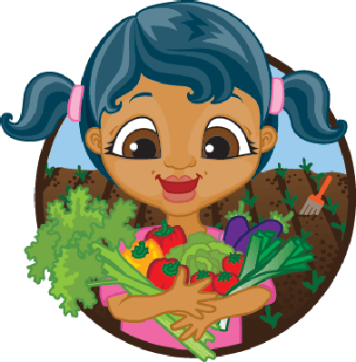**Bwyta’n iach**

|  |  |
| --- | --- |
| **Iach** | **Afiach** |
|  |  |



Ydych chi’n cytuno gyda Elin? Pam?

Dw i’n hoffi bwyta cinio dydd Sul – cyw iâr, tatws rhost, broccoli, moron a grefi ac wedyn dw i’n hoffi tarten afalau a hufen iâ. Dw i ddim yn hoffi tomatos o gwbl. Mae’n gas gyda fi tomatos!

Cytunaf cant y cant – I agree 100%

Dw i’n cytuno’n llwyr – I agree completely

Dw i’n anghytuno’n llwyr – I disagree completely

Yn bendant – Definitely

Fel Eln… - Like Elin …

**Beth wyt t’n hoffi bwyta?**

*What do you like to eat?*



|  |  |
| --- | --- |
| Rydw i’n hoffi bwyta | I like eating |
| Rydw i’n mwynhau bwyta | I enjoy eating |
| Rydw i’n dwlu ar fwyta | I am mad about eating |
| Rydw i’n caru bwyta | I love eating |
| Mae’n well gyda fi bwyta | I prefer eating |

|  |  |
| --- | --- |
| Dydw i ddim yn hoffi bwyta | I dislike eating |
| Dydw i ddim yn mwynhau bwyta | I don’t enjoy eating |
| Mae’n gas gyda fi bwyta | I hate eating |
| Rydw i’n wir casau bwyta | I despise eating |

**Wyt ti’n bwyta’n iach?**

*Do you eat healthily?*

Ydw rydw i’n bwyta’n iach .…. – Yes I eat healthily …



Nac ydw dydw i ddim yn bwyta’n iach achos …. – No I don’t eat healthily because …

**Beth wyt ti’n bwyta am …?**

*What do you eat for …?*

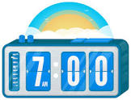

Am ….. bwytaf i … - For … I eat Brecwast

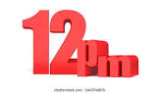Am …. caraf i fwyta … - For … I love eating …

Am … fwytaf i ddim … - For … I don’t eat … Cinio

Am … fwynheuaf i ddim bwyta … - For … I don’t enjoy eating …

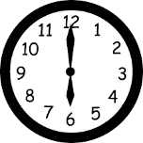 Swper / Te

**Beth ddylen ni fwyta?**

*What should we eat?*

|  |  |  |  |
| --- | --- | --- | --- |
| **Singular** | **Ending** | **Plural** | **Ending** |
| I | -wn | We | -en |
| You | -et | You | -ech |
| He | -ai | They | -en |
| She | -ai |  |  |

|  |  |  |  |  |
| --- | --- | --- | --- | --- |
|  | **Stem** | **Ending** |  |  |
| Would | Bas- | -en ni | Basen ni’n bwyta | We would eat |
| Could | Gall- | -ai hi | Gallai hi **f**wyta | She could eat |
| Should | Dyl- | -ai e | Dylai e **f**wyta | He should eat |
| Would like | Hoff- | -wn i | Hoffwn i  **f**wyta | I would like to eat |

**Beth yn union fyddi di’n bwyta??**

*What exactly will you eat?*

|  |  |  |  |
| --- | --- | --- | --- |
| Bydda i’n | I will (be) | Byddwn ni’n | We will (be) |
| Byddi di’n | You will (be) | Byddwch chi’n | You will (be) |
| Bydd e’n | He will (be) | Byddan nhw’n | They will (be) |
| Bydd hi’n | She will (be) |  |  |

|  |  |  |  |
| --- | --- | --- | --- |
| Fydda i ddim yn | I will not (be) | Fyddwn ni ddim yn | We will not (be) |
| Fyddi di ddim yn | You will not (be) | Fyddwch chi ddim yn | You will not (be) |
| Fydd e ddim yn | He will not (be) | Fyddan nhw ddim yn | They will not (be) |
| Fydd hi ddim yn | She will not (be) |  |  |

**Cymharu ansoddeiriau**

* **mor** causes a soft mutation (ll and rh are exceptions)
* **â** is used before a consonant and it causes an aspirate mutation
* **ag** is used before a vowel

Enghrefftiau

Roedd yr afal mor grwn ag oren.

*The apple was as round as an orange.*

Dydy cathod ddim mor glyfar â chwn.

*Cats aren’t as clever as dogs.*

Dydy llyfr ddim mor ddiddorol â ffilm.

*A book isn’t as interesting as a film.*

This is the pattern we use when saying one thing is greater or smaller than the other.

* yn fwy … na/nag
* yn llai … na/nag

‘na’ is used before a consonant and it causes an aspirate mutation

‘nag’ is used before a vowel

Enghrefftiau

Mae hi’n fwy cyflym na fi.

*She is faster than me.*

Mae jiraff yn fwy tal nag eliffant.

*A giraffe is taller than an elephant.*

Mae ci yn fwy doeth na chath.

*A dog is wiser than a cat.*

Y mwyaf / Y lleiaf

This is the pattern we use:

subject + mwyaf / fwyaf

subject + lleiaf / leiaf

* Mwyaf / lleiaf is used after a masculine or plural noun
* Fwyaf / leiaf is ued after a feminine singular noun
* Subject comes first

|  |  |
| --- | --- |
| Adam oedd y mwyaf swnllyd | Adam was the noisiest |
| Jon oedd y lleiaf swnllyd | Jon was the least noisy |
| Y merched oedd y mwyaf tawel | The girls were the quietest |
| Fy chwaer oedd y fwyaf tawel | My sister was the quietest |

**Gerifa defnyddiol**

|  |  |
| --- | --- |
| **Quantifiers** | |
| mwy o | more |
| llai o | less |
| llawer o | lots of |
| gormod o | too much / many |
| digon o | enough |
| ychydig o | very little |
| tipyn bach o | a little |
| llawer gormod o | lots too many / much |
| rhai | some |

**Mae ________________ yn gallu achosi ___________________**

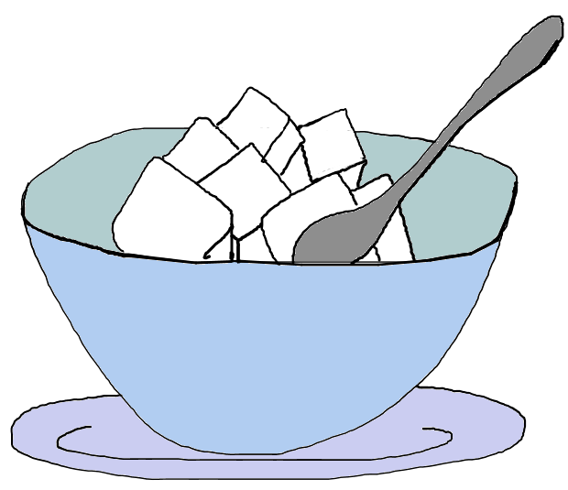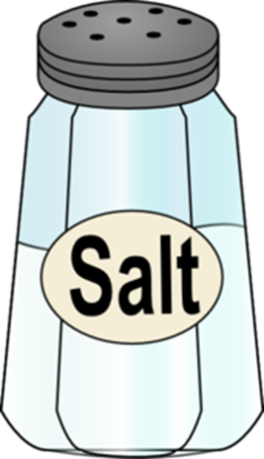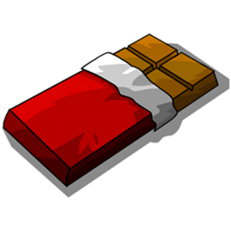

**[](https://www.google.co.uk/url?sa=i&rct=j&q=&esrc=s&source=images&cd=&cad=rja&uact=8&ved=0ahUKEwjXieKx5efOAhWJ1BoKHTwIAbUQjRwIBw&url=http://www.clipartkid.com/red-bull-cliparts/&bvm=bv.131286987,d.d2s&psig=AFQjCNF2rQUKwSaTHiVVZMV9jHB1zOp1UA&ust=1472600200633806)**

**Mae ________________ yn gallu achosi ___________________**

**[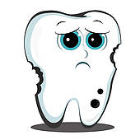](http://www.gograph.com/x-gg68286266.html)**



**[](http://www.google.co.uk/url?q=http://www.clipartlord.com/category/structures-clip-art/buildings-clip-art/hospital-clip-art/&sa=U&ei=8MFgVOeAGo7asASvroKYCA&ved=0CCAQ9QEwBQ&usg=AFQjCNHS73tAhK_JxhnIhl_hRO-2gP2_tA)**



**Dylwn i fwyta mwy o ___________________**

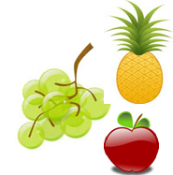

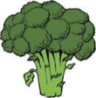

**Dylwn i fwyta llai o ___________________**



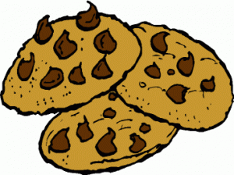**[](http://www.google.co.uk/url?q=http://lessonpix.com/clipart/323/McDonalds&sa=U&ei=54RgVOrzHIrA7AaK14HYCw&ved=0CCwQ9QEwCzgU&usg=AFQjCNFgRNM-blanlEL-NuKE0iKdoBf0jQ)**

**Tasgau Arholiad**

Darllenwch y gerdd ac atebwch y cwestiynau.

*Read the poem and answer the questions.*

**Nodiadau**

………………………………………………..

………………………………………………..

………………………………………………..

………………………………………………..

………………………………………………..

………………………………………………..

………………………………………………..

………………………………………………..

………………………………………………..

………………………………………………..

………………………………………………..

**Bwyta’n Iach**

Mae Nain yn dweud o hyd,

‘Rhaid bwyta pethau sy’n

Llawn maeth, er mwyn iti

Gael tyfy’n fachgen cry.

Bresych a bara, moron a ffa,

Pysgod a ffrwythau. Rhain sy’n dda!

Cig ac uwd a chreision ŷd.

Rhain yw bwydydd iacha’r byd!’

Ond mae’n well gen i …

Chop suey a *chips,* Pepsi a pizza,

Byrgar a chyrri, kebabs a samosa,

Pasta a popcorn, tandwri a Twix,

Lemonêd a *lasagne,* Pick-and-Mix,

Pot nwdls, Penguins, a hufen iâ.

Bwydydd ffantastig! Rhain sy’n dda!

1. Beth ydy’r bwyd iach yn y gerdd?
2. Pwy sy’n hoffi’r bwyd yma?
3. Beth ydych chi’n feddwl o’r bwyd yma?
4. Beth ydy’r bwyd afiach yn y gerdd?
5. Pwy sy’n hoffi’r bwyd yma?
6. Beth ydych chi’n feddwl o’r
7. Pwy sy’n gywir – Nain – neu’r person arall?
8. Beth ydych chi’n feddwl o’r gerdd?

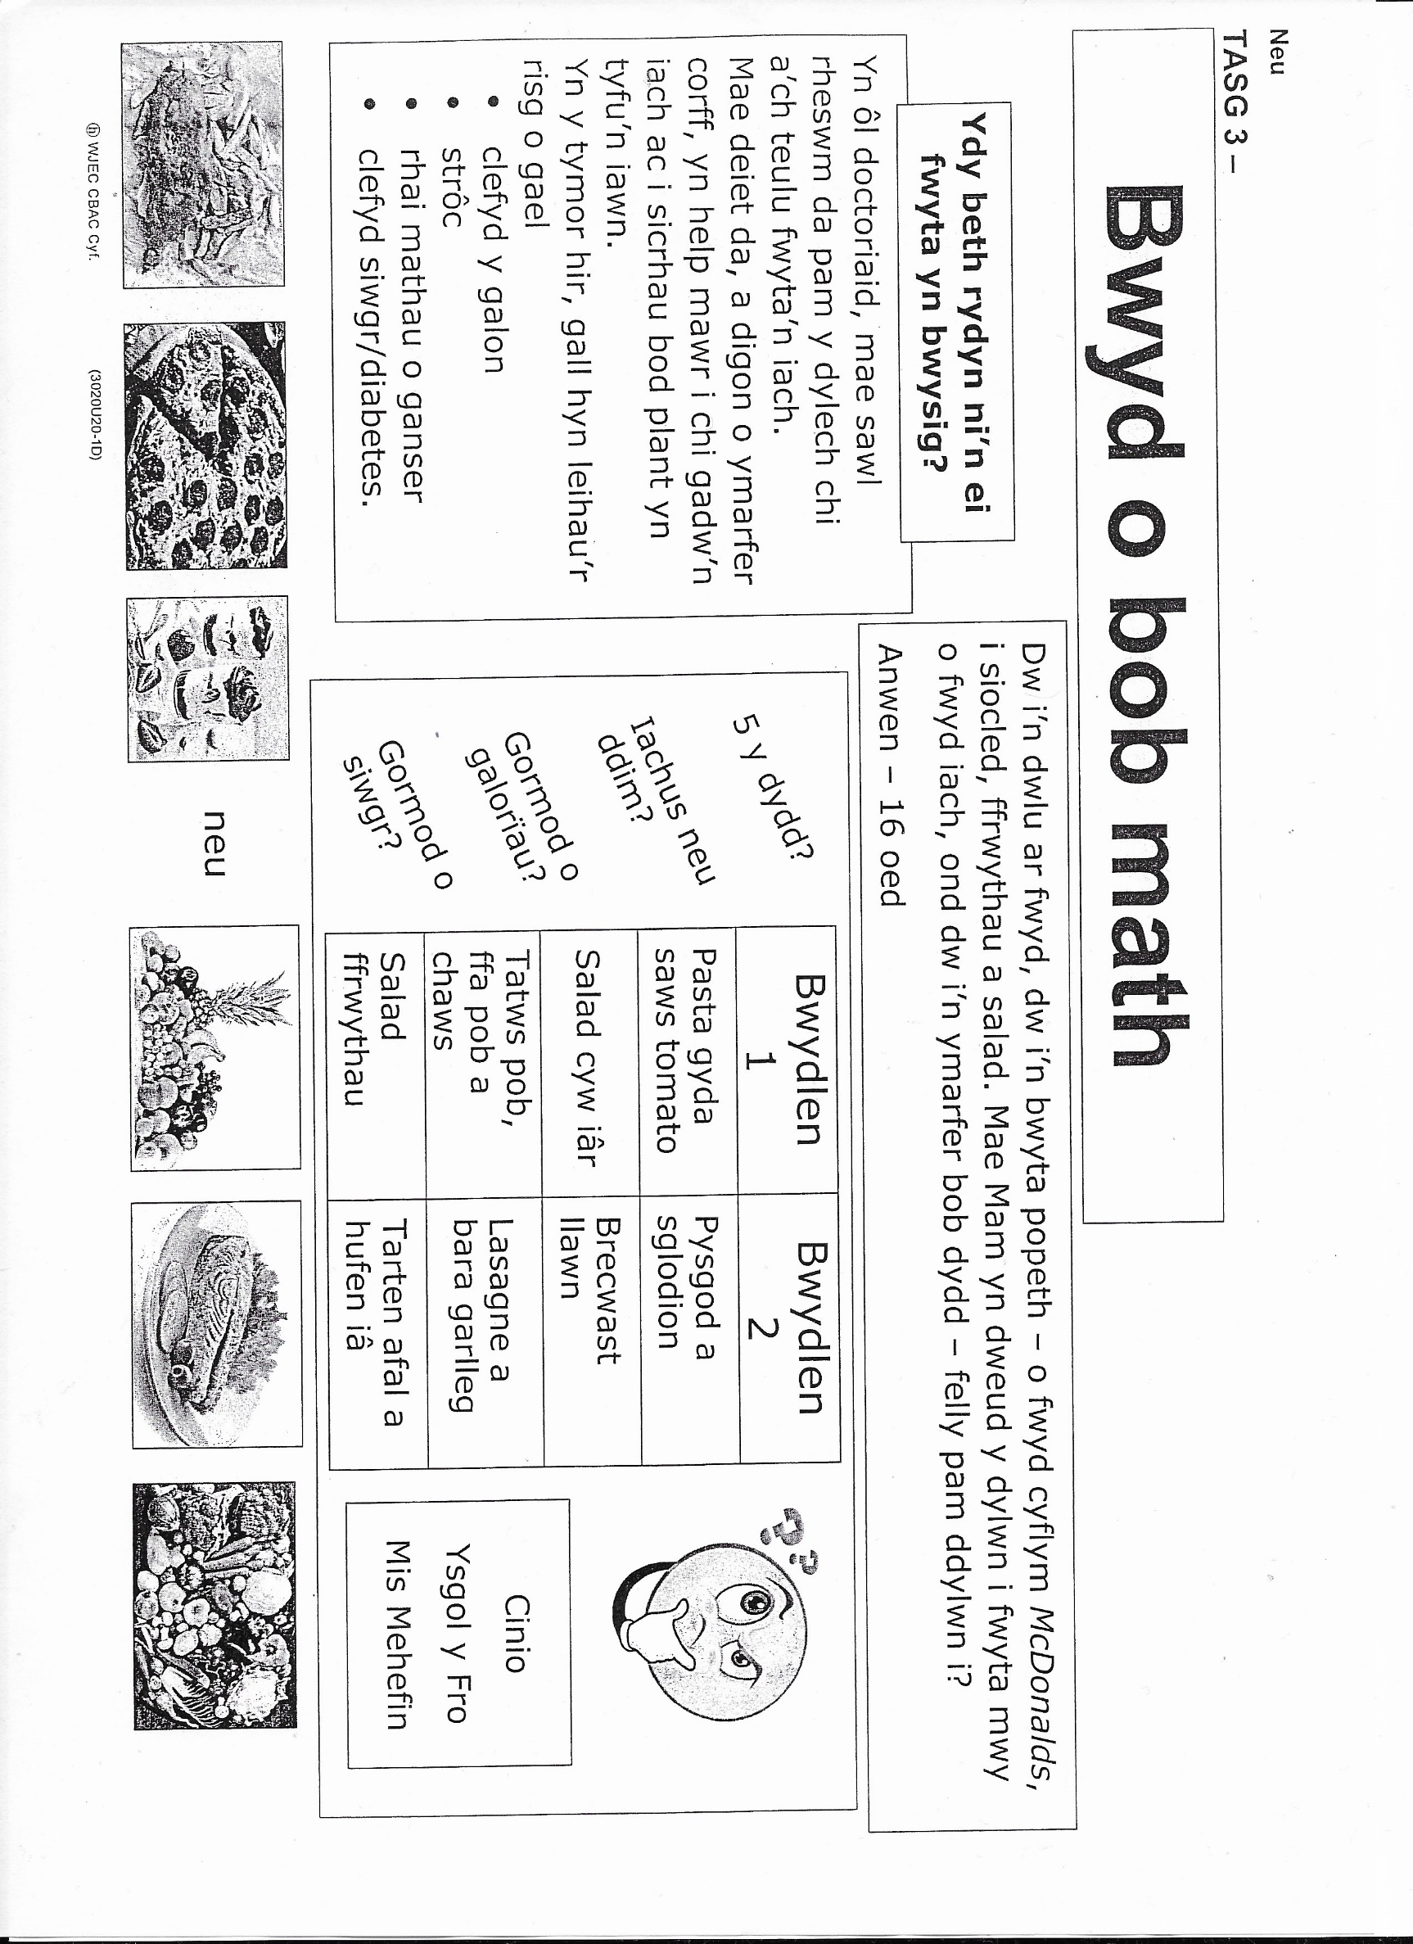

**Cadw’n Heini**

* yn y gampfa – in the gym * mewn neuadd – in a hall

* mewn canolfan hamdden – in a leisure centre *ar drac – on a track

* yn yr ysgol – in school * ar y caeau chwarae – on the playing fields

* gyda thîm – with a team * mewn pwll nofio – in a swimming pool

**BERFAU**

chwarae – to play

gwneud – to do

ymarfer – to practice / to train

gwylio – to watch

mwynhau – to enjoy

mynd (i) – go (to)

* gyda fy nheulu gyda fy _____
* gyda ffrindiau gyda’r dosbarth ____
* gyda dîm yr ysgol gyda fy nhîm _____
* ar fy mhen fy hun
* ar y penwythnos – on the weekend pan mae amser gyda fi - when I have time
* ar Nos ______ - on ______ night dim ond ar ______ - only on _______
* ar Ddydd ______ - on _____day dwywaith yr wythnos – twice a week
* bod dydd – every day tair gwaith yr wythnos – three times a week

**Idiomau**

nawr ac yn y man – now and then

o bryd i’w gilydd – once in a while

heb os nac oni bai – without ifs or buts

dros ben llestri – over the top

ar un llaw – on the one hand

ar y llaw arall – on the other hand

a bod yn onest – to be honest

mae – there is

mae’r… yn – the … is/are

does dim – there’s no

roedd – there was

roedd y…yn – the …was/were

bydd – there will be

bydd y … yn – the… will be



Beth ydy’r chwaraeon?

*What are the sports?*

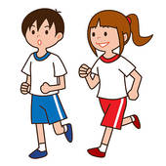

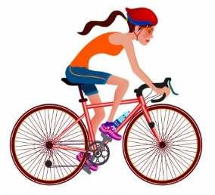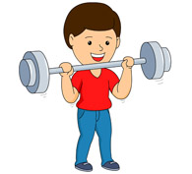

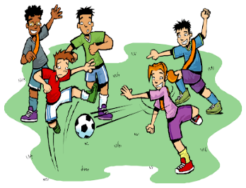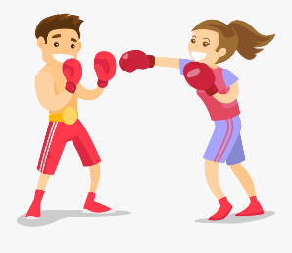

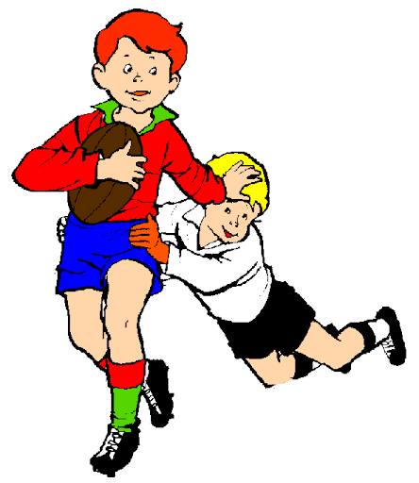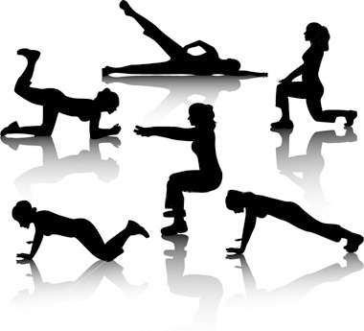

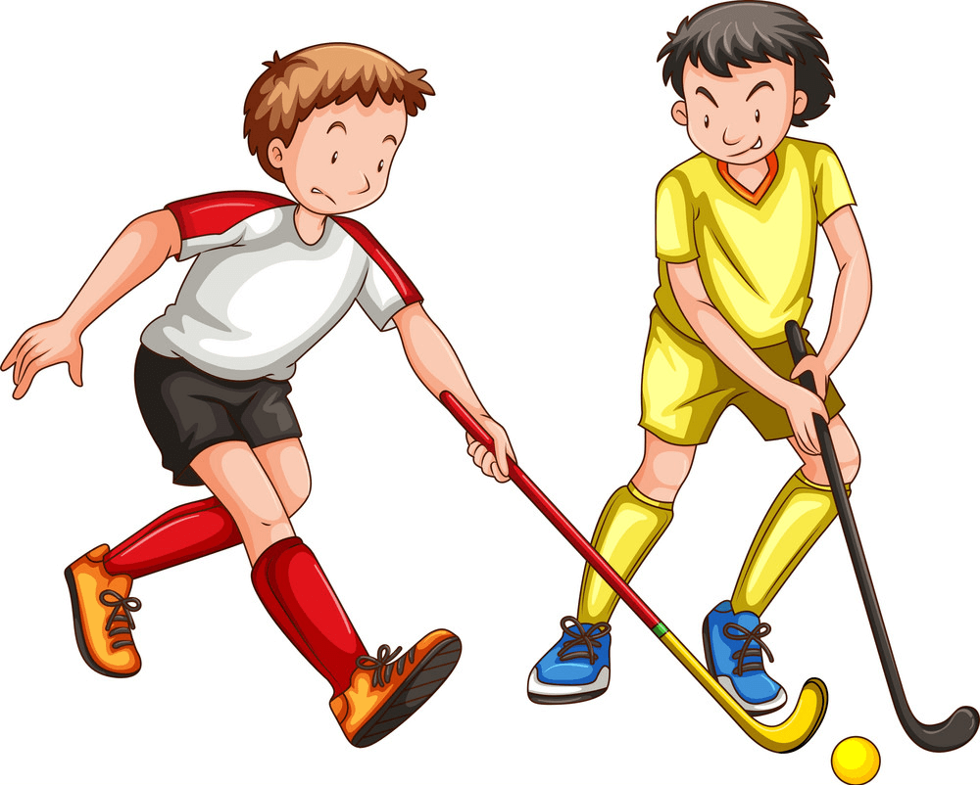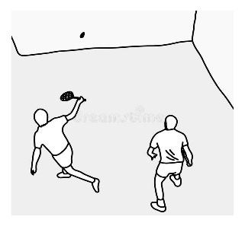



Cysylltwch y Gymraeg a’r Saesneg.

*Match the Welsh and the English.*

|  |
| --- |
| 1. How often do you keep fit? |
| 1. What do you think of keeping fit? |
| 1. Will you keep fit? |
| 1. Do you agree/disagree? |
| 1. What did you think of it? |
| 1. What did you do last time? |
| 1. Have you been to the gym recently? |
| 1. What kind of things do you do to keep fit? |
| 1. How important is keeping fit in your opinion? |
| 1. Where do you go to keep fit? |

|  |
| --- |
| 1. Fyddi di’n cadw’n heini? |
| 1. Pa mor aml fyddi di’n cadw’n heini? |
| 1. Ble fyddi di’n mynd i gadw’n heini? |
| 1. Sut wyt ti’n cadw’n heini? |
| 1. Beth wyt ti’n feddwl o gadw’n heini? |
| 1. Wyt ti’n cytuno / anghytuno? |
| 1. Wyt ti wedi bod I’r gampfa yn ddiweddar? |
| 1. Beth wnest ti y dro diwethaf? |
| 1. Beth oeddet ti’n feddwl ohoni hi? |
| 1. Pa mor bwysig ydy cadw’n heini yn dy farn di? |

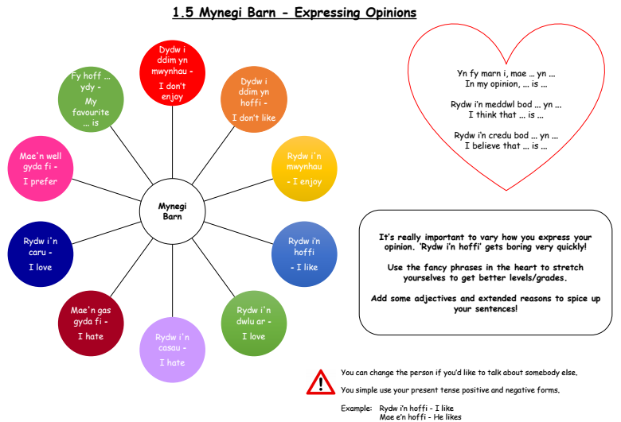

**Tasgau Darllen**

Cywirwch y camgymeriadau.

*Correct the mistakes.*

*Mae Ysgol Gynradd nah yn eich gwahodd i Ddiwrnod Chwaraeon.*

*Preed? Dydd Iau, May 28 2021.*

*Faint o gloch? Dechrau am 11:00 y borae.*

*Bydd boyd a diod ar gael i chi brynu? Bydd y plant yn chwaer gemau pêl-droyd, gwneud athletau a rasys amrywiol.*

*Os ydych chi am ddod i gefnogi – ffonio swyddfa yr ysgol am docynnau.*

*Kroeso i bawb yng Caerdydd!*

|  |  |  |  |  |
| --- | --- | --- | --- | --- |
| **1.** | **2.** | **3.** | **4.** | **5.** |
| **6,** | **7.** | **8.** | **9.** | **10.** |

Newidiwch y brawddeau o’r person 1af i’r 3ydd person.

*Change the sentences from the 1st to 3rd person.*

1. Roeddwn i’n hoffi nofio y flwyddyn diwethaf. (She)

2. Doeddwn i ddim yn mwynhau canwio y penwythnos diwethaf. (He)

3. Bydda i’n mwynhau gwneud dosbarth ffitrwydd ar Nos Wener. (Sam)

4. Hoffwn i ddim mynd i syrffio. (She)

5. Meddyliaf i fod hwylio yn hwyl. (He)

6. Dylwn i wneud mwy o chwaraeon. (Hana)

7. Rydw i’n gwylio llai o bêl-droed ar y teledu. (He)

8. Rydw i wrth fy modd yn ymarfer hoci gyda thîm yr ysgol. (She)

Edrychwch ar amserlen ffitrwydd Jake, Catrin, Nora a Sam ac yna atebwch y cwestiynau yn Gymraeg.

*Look at Jake, Catrin, Nora and Sam’s fitness timetable and answer the questions in Welsh.*

|  |  |  |  |
| --- | --- | --- | --- |
| Jake | Catrin | Nora | Sam |
| Dydd Llun  6:00pm  Mynd i’r gampfa | Dydd Sul  2:00pm  Yoga | Dydd Llun  7:15pm  Dosbarth Ffitrwydd | Dydd Llun  8:00pm  Ymarfer pêl-droed |
| Dydd Mercher  5:00pm  Clwb Rhedeg | Dydd Mawrth  4:15pm  Pilates | Dydd Iau  9:30am  Dosbarth Seiclo | Dydd Mercher  6:00am  Sesiwn gampfa |
| Dydd Gwener  7:30pm  Dosbarth Seiclo | Dydd Iau  3:00pm  Nofio | Dydd Gwener  12:00pm  Tenis | Dydd Iau  5:30pm  Paffio |
| Dydd Sadwrn  11:00am  Nofio | Dydd Gwener  8:30am  Yoga | Dydd Sadwrn  4:00pm  Badminton | Dydd Sul  11:00am  Ymarfer rygbi |

1. Pwy sy’n rhedeg ar Ddydd Llun? 9. Wyt ti’n hoffi rhedeg? Pam?
2. Faint o’r gloch mae Catrin yn gwneud pilates? 10. Wyt ti’n mwynhau tenis? Pam?
3. Pa ddiwrnod mae Sam yn paffio?
4. Pwy sy’n nofio?
5. Pwy sy’n mynd i ddosbarth seiclo?
6. Pa ddiwrnod mae Yoga?
7. Faint o’r gloch mae Nora yn chwarae badminton?
8. Ymarfer beth mae Sam yn ei wneud?

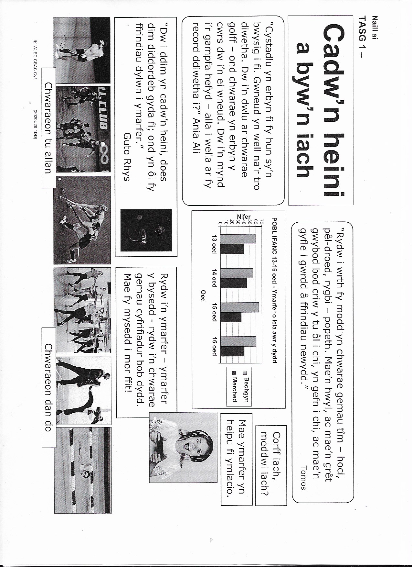

**Dathlu**

*****Celebrating*





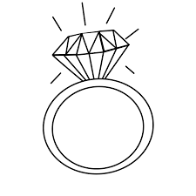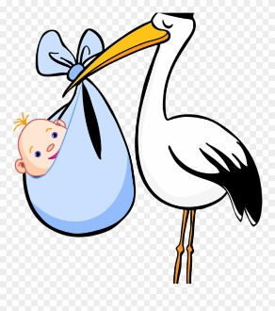

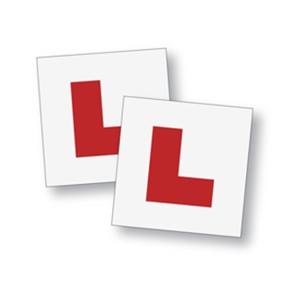

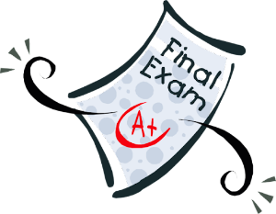

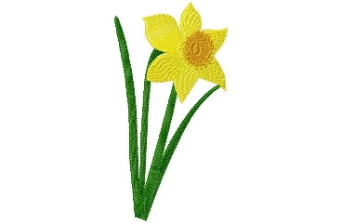

**Yr Amser Gorffennol**

Most Welsh verbs use the following rule when changing to the past tense:

**Take the stem of the verb and add the appropriate ending.**

**Step 1: Find the stem Step 2: Add the ending**

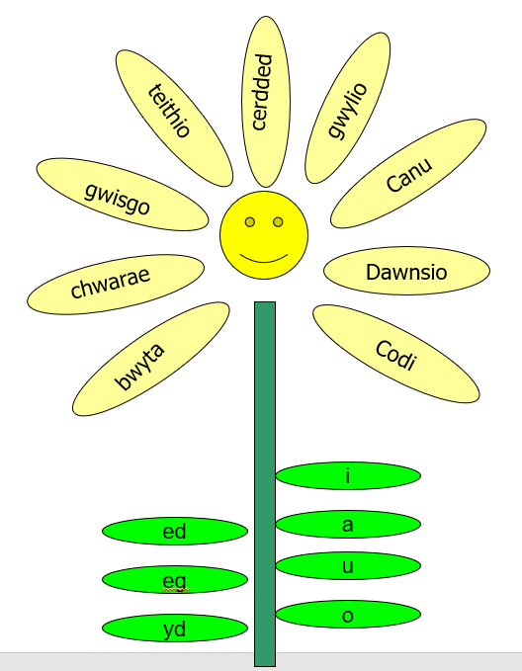

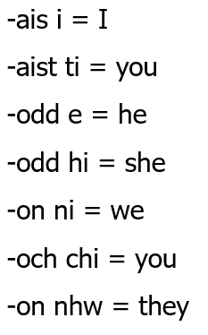 

|  |  |  |  |
| --- | --- | --- | --- |
| **VERB** | **STEM** | **PERSON** | **COMPLETED FORM** |
| Nofio | Nofi | I | Nofiais i |
| Rhedeg | Rhed | She | Rhedodd hi |
| Yfed | Yf | We | Yfon ni |



Look at the verbs below. Which ones are regular and irregular? Sort them into 2 groups.

Aethon ni Cawson nhw Dathlon ni Cafodd e

Dawnsiais i Bwytodd e Cawson ni Ysgrifennodd hi

Siopaist ti Aeth e Bwyton ni Yfoch chi

Daeth hi Prynon nhw Dest ti Gwnes i Darllenais i

Llenwch y bylchau.

*Fill in the blanks*

|  |  |  |  |  |
| --- | --- | --- | --- | --- |
|  | *darllen* | *clywed* | *mynd* | *dod* |
| Fi (I) |  |  |  |  |
| Ti (You – s) |  |  |  |  |
| Fe (He) |  |  |  |  |
| Hi (She) |  |  |  |  |
| Ni (We) |  |  |  |  |
| Chi (You – pl) |  |  |  |  |
| Nhw (They) |  |  |  |  |

There are 4 verbs that do not follow the usual pattern. Here are their past tense forms:

|  |  |  |  |  |
| --- | --- | --- | --- | --- |
| **VERB** | **PAST TENSE** |  | **PAST TENSE** |  |
| **mynd**  **to go** | es i  est ti  aeth e/hi/Jack | *I went*  *You*  *He/she/Jack* | aethon ni  aethoch chi  aethon nhw | *We went*  *You*  *They* |
| **dod**  **to come** | des i  dest ti  daeth e/hi/Jack | *I came*  *You*  *He/she/Jack* | daethon ni  daethoch chi  daethon nhw | *We came*  *You*  *They* |
| **gwneud**  **to do/make** | gwnes i  gwnest ti  gwnaeth e/hi/Jack | *I did/made*  *You*  *He/she/Jack* | gwnaethon ni  gwnaethoch chi  gwnaethon nhw | *We did/made*  *You*  *They* |
| **cael**  **to get/have** | ces i  cest ti  cafodd e/hi/Jack | *I got/had*  *You*  *He/she/Jack* | cawson ni  cawsoch chi  cawson nhw | *We got/had*  *You*  *They* |

Some verbs stay in their original form and you don’t have to change anything to find the stem of the verb:

|  |  |  |
| --- | --- | --- |
| **VERB** | **STEM** | **EXAMPLE** |
| Chwarae *(to play)* | Chwarae | Chwaraeon ni *(We played)* |
| Darllen *(to read)* | Darllen | Darllenais i *(I read)* |
| Eistedd *(to sit)* | Eistedd | Eisteddodd hi *(She sat)* |
| Dangos *(to show)* | Dangos | Dangoson nhw *(They showed)* |

Some verbs have irregular verb stems. Some of these are listed below:

Aros to stay/wait arhos

Cymryd to take cymer

Cyrraedd to arrive cyrhaedd

Dechrau to start dechreu

Dweud to say dywed

Gadael to leave gadaw

Gweld to see gwel

Gwrando to listen gwrandaw

Meddwl to think meddyli

Mwynhau to enjoy mwynheu

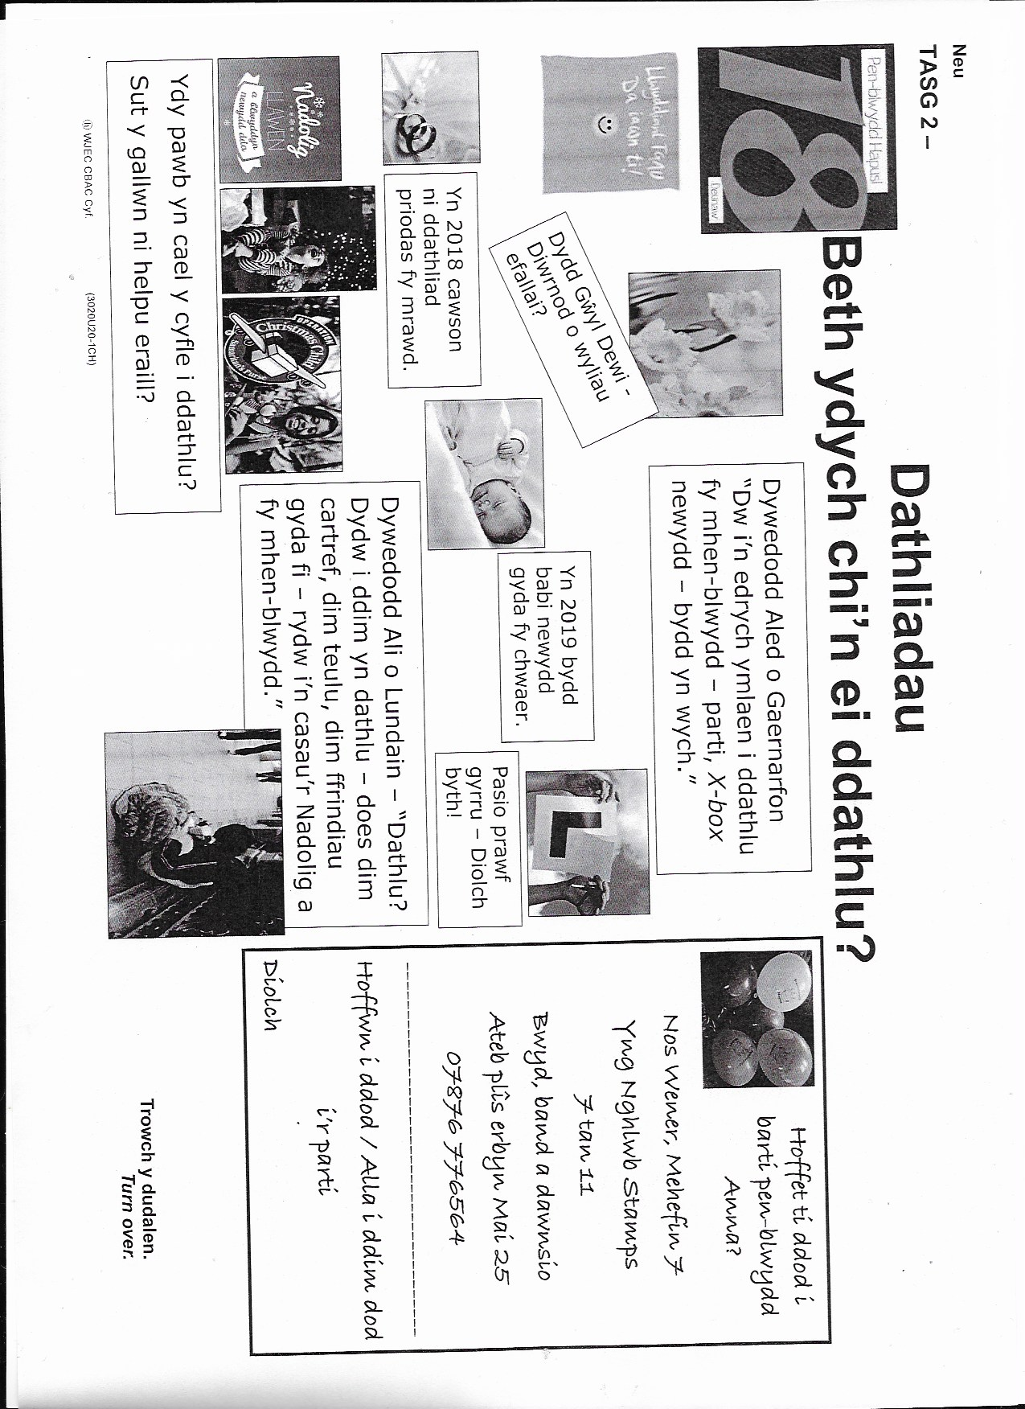

**Yr Amgylchedd**

*The Environment*

****Geirfa**

Llenwch y geirfa

*Fill in the vocabulary*

1. Papurau losin 1. ______________________________
2. Bagiau creision gwag 2. ______________________________
3. Poteli plastig / gwydr 3. ______________________________
4. Hen bapurau 4. _______________________________
5. Caniau diod gwag 5. _______________________________
6. Hen sigaretti 6. _______________________________
7. Hen bapurau sglodion 7. ________________________________
8. Hen fagiau plastig 8. ________________________________
9. Gwm cnoi 9. _________________________________
10. Cwpanau coffi 10. ________________________________

**Pa sbwriel wyt ti’n gweld ar y strydoedd?**

*What rubbish do you see on the streets?*

Gwelwn ni … fel arfer.

*We see … usually.*

Gan amlaf rydyn ni’n gweld …

*Mostly we see …*

Gallwn ni weld … trwy’r amser.

*We can see … all the time.*

**

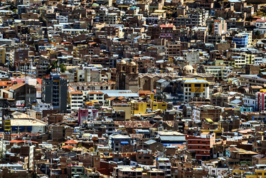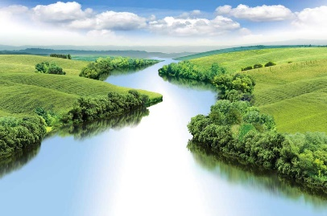

_________________________ ____________________________ ____________________________

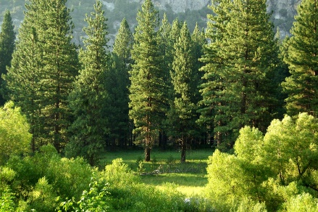

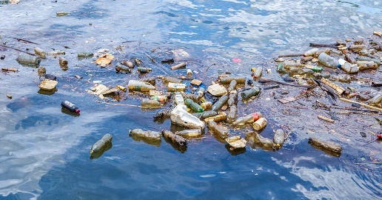

__________________________ ___________________________ _____________________________

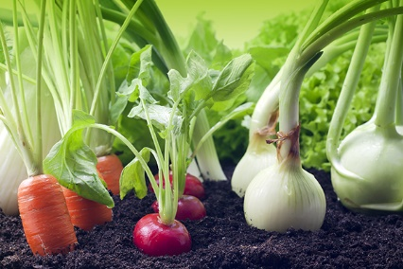

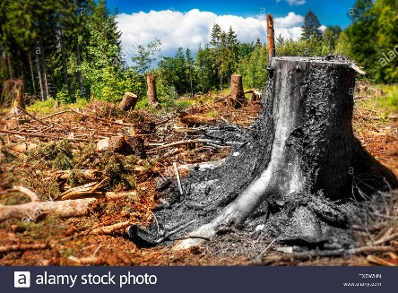

____________________________ _____________________________ ____________________________

edrych ar ôl y coed defnyddio pwêr gwynt llygru’r môroedd

tyfu bwyd yn y gerddi gofalu am yr afonydd ailgylchu sbwriel

gor-ddatblygu ardaloedd torri i lawr y coedwigoedd

defnyddio pwêr yr haul

**Beth ddylet ti wneud i helpu/amddiffyn yr amgylchedd?**

*What should we do to help/protect the environment?*

|  |  |  |  |
| --- | --- | --- | --- |
| **Singular** | **Ending** | **Plural** | **Ending** |
| I | -wn | We | -en |
| You | -et | You | -ech |
| He | -ai | They | -en |
| She | -ai |  |  |

|  |  |  |  |  |
| --- | --- | --- | --- | --- |
|  | **Stem** | **Ending** |  |  |
| Would | Bas- | -en ni | Basen ni’n tyfu | We would grow |
| Could | Gall- | -ai hi | Gallai hi **d**yfu | She could grow |
| Should | Dyl- | -ai e | Dylai e **d**yfu | He should grow |
| Would like | Hoff- | -wn i | Hoffwn i **d**yfu | I would like to grow |

**Pa fath o broblemau sbwriel sydd yn yr ysgol?**

*What kind of rubbish problems are in school?*

|  |  |
| --- | --- |
| Yn yr ystafelloedd gwelir llawer o bapur ar y lloriau.  Mae’r plant yn gollwng bwyd a diod dros y lle.  Mae llawer o blant yn gadael bwyd ar y byrddau yn ffreutur yr ysgol.  Dydy’r plant ddim yn defnyddio’r biniau sbwriel.  Fel arfer mae’r biniau sbwriel yn gorlifo. | In the rooms, lots of paper is seen on the floors.  The children drop food and drink all over the place.  Lots of children leave food on the tables in the school canteen.  The children don’t use the rubbish bins.  Usually the rubbish bins are overflowing. |

**Cwestiynau**

|  |  |  |  |
| --- | --- | --- | --- |
| **Present Tense** | **Cymraeg** | **Yes** | **No** |
| *Do you/are you…?* | Wyt ti’n…? | Ydw | Nac ydw |
| *Does/is it/he/she …?* | Ydy e/hi’n…? | Ydy | Nac ydy |
| *Do you have …?* | Oes … gyda ti? | Oes | Nac oes |
|  | | | |
| **Past Tense** | **Cymraeg** | **Yes** | **No** |
| *Did you go…?* | Est ti …? | Do | Naddo |
| *Did he/she go …?* | Aeth e/hi …? | Do | Naddo |
| *Did you watch …?* | Wyliaist ti …? | Do | Naddo |
| *Did he/she watch …?* | Wyliodd e/hi …? | Do | Naddo |
|  | | | |
| **Imperfect Tense** | **Cymraeg** | **Yes** | **No** |
| *Were you …?* | Oeddet ti’n …? | Oeddwn | Nac oeddwn |
| *Was it/he/she …?* | Oedd e/hi’n …? | Oedd | Nac oedd |
|  | | | |
| **Conditional Tense** | **Cymraeg** | **Yes** | **No** |
| *Would you like …?* | Hoffet ti …? | Hoffwn | Na hoffwn |
| *Would he/she like …?* | Hoffai e/hi…? | Hoffai | Na hoffai |
|  | | | |
| **Future Tense** | **Cymraeg** | **Yes** | **No** |
| *Will you …?* | Fyddi di’n …? | Byddaf | Na fydda |
| *Will it/he/she …?* | Fydd e/hi’n…? | Bydd | Na fydd |

**Ydy’r amgylchedd yn bwysig i ti?**

*Is the environment important to you?*

|  |  |
| --- | --- |
| Ydy, meddyliaf fod … | Nac ydy, dw i ddim yn meddwl bod … |
| 19,759 Green Tick Stock Photos, Pictures &amp; Royalty-Free Images - iStock19,759 Green Tick Stock Photos, Pictures &amp; Royalty-Free Images - iStocky broblem sbwriel yn ddrwg –  *the rubbish problem is terrible*  problemau’r amgylchedd yn ddifrifol iawn – *the environment problems are very serious*  pobl yn difrodi’r byd bob dydd –  *people are destroying the world every day* | Red-cross | Recycle NowRed-cross | Recycle Nowy broblem sbwriel yn ddrwg o gwbl –  *the rubbish problem is bad at all*  yr amgylchedd mewn trafferth o gwbl –  *the environment is in trouble at all*  pobl yn gallu gwneud unrhyw beth i helpu –  *people cannot do anything to help* |

**Tasg Darllen**

Darllenwch y darnau canlynol ac atebwch y cwestiynau sy’n dilyn yn Gymraeg.

*Read the following passages and answer the questions that follow in Welsh.*

|  |  |
| --- | --- |
| Free Boy Face Cliparts, Download Free Boy Face Cliparts png images, Free  ClipArts on Clipart LibraryJohn | Yn anffodus rydw i’n byw yng nghanol tref brysur yn ardal Caerdydd. Dw i ddim yn rhy hoff o fyw yno achos mae nifer o siopao bwyd yn agos. Ar gornel ein stryd mae siop sglodion yn anffodus.  Mae’r lle mor frwnt, gwelir hen bapurau a darnau o fwyd ar hyd y stryd. Mae’r pobl ifanc mewn gwirionedd ar fai. Nhw sydd yn gollwng eu papurau ym mhob man. Dydyn nhw ddim yn defnyddio’r bin sbwriel ond yn gollwng y sbwriel ar y llawr ble bynnag! |
| Mair  Girl Face Cartoon Clip Art at Clker.com - vector clip art online, royalty  free &amp; public domain | Yng nghanol y wlad rydw i’n byw – mewn pentref bach a thawel. Yn anffodus mae problemau sbwriel gyda ni – hyd yn oed yn y wlad!  Gan fod y pentref mor bert mae llawer o bobl yn dod yno i ymweld â’r lle bob gwanwyn a’r haf. Mae llawer o’r bobl sydd yn ymwelwyr yn dod â brechdanau ac yn tueddu gadael eu sbwriel ar y llawr - dim yn y biniau sbwriel. |
| Sara  Girl Face Cartoon Clip Art At Clipartimage - Funny Girl Face Cartoon - Png  Download (#282643) - PinClipart | Disgybl blwyddyn 11 ydw i yn Ysgol Esgob Gore, Abertawe. Rydw i wedi cael llond bôl ar y broblem sbwriel yn ein hysgol ni a’r ardal o gwmpas yr ysgol.  Mae’r lle mor frwnt gyda sbwriel dros y lle i gyd. Yn anffodus mae llawer o’r disgyblion yn gallu bwyta eu bwyd yn yr ystafelloedd dysgu. Ar ddiwedd bob amser cinio ceir cymaint o bapur dros y lle – mae’n dorcalonnus! |

1. Ble mae John yn byw?
2. Ydy e’n hoffi byw yn y lle yma?
3. Beth ydy’r problemau gyda’r siopao bwyd a’r siop sglodion?
4. Pwy sydd ar fai am y sbwriel yma?
5. Ble mae Mair yn byw?
6. Oes problemau sbwriel yn ardal Mair?
7. Pam mae problem sbwriel yn ei hardal hi?
8. Ydy ysgol Sara yn lle taclus iawn?
9. Beth mae’r disgyblion yn gallu gwneud yn yr ystafelloedd dysgu?
10. Beth welir yn yr ystafelloedd dysgu ar ôl amser cinio?

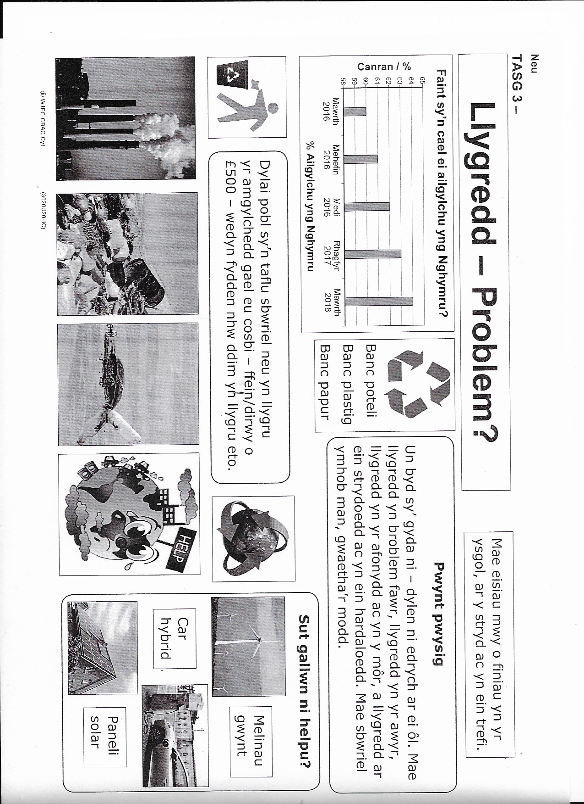

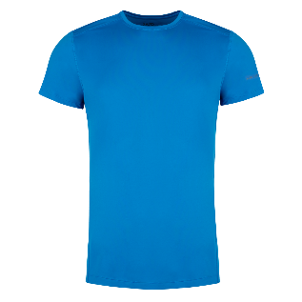**Ffasiwn a Siopa**

*Fashion and Shopping*

**

Beth ydych chi’n gwybod yn barod?

*What do you know already?*

|  |  |  |  |
| --- | --- | --- | --- |
| GWRYWAIDD | Masculine  (adjective does not mutate) | BENYWAIDD | Feminine  (adjective does mutate) |
| crys |  | siwmper |  |
| crys t |  | siaced |  |
| crys chwys |  | sgert |  |
| trowsus |  | ffrog |  |
| jîns |  | gwisg ysgol |  |
| gwregys |  | tracwisg |  |
| trowsus byr |  | siwt |  |
| tei |  | gwisg nofio |  |
|  |  | het |  |
|  |  | cot |  |
|  |  | sgarff |  |
| LLUOSOG | Plural  (adjective does not mutate) |  |  |
| esgidiau |  |  |  |
| treinars |  |  |  |
| sanau |  |  |  |
| teits |  |  |  |
| dillad isa |  |  |  |
| menyg |  |  |  |

|  |  |  |  |  |
| --- | --- | --- | --- | --- |
| **Letters which mutate** |  | **Soft** | **Nasal** | **Aspirate** |
| P | > | B | Mh | Ph |
| T | > | D | Nh | Th |
| C | > | G | Ngh | Ch |
| G | > | / | Ng |  |
| B | > | F | M |  |
| D | > | Dd | N |  |
| Ll | > | L |  |  |
| Rh | > | R |  |  |
| M | > | F |  |  |

**Rhagenwau**

|  |  |  |
| --- | --- | --- |
| fy | my | Nasal mutation |
| dy | your | Soft mutation |
| ei | his | Soft mutation |
| ei | her | Aspirate mutation  Or  Add a ‘h’ in front of words starting with a vowel |
| ein | our | Add a ‘h’ in front of words starting with a vowel |
| eich | your (pl) | No mutation |
| eu | their | Add a ‘h’ in front of words starting with a vowel |

**Beth wyt ti’n gwisgo i fynd allan?**

*What do you wear to go out?*

Dw i’n gwisgo ….. – I wear ….

Mae llawer o bobl yn gwisgo … - Lots of people wear …

Dylwn i wisgo … - I should wear …

Dylen ni wisgo … - We should wear …

Bydda i’n / Fydda i ddim yn gwisgo … - I will / I will not wear …

**

|  |  |
| --- | --- |
| POSITIF | NEGYDDOL |
|  |  |

Hwyl Ddiflas Ddrud Ffordd o fod yn boblogaidd

Bwysig Wastraff amser Hanfodol Drist Gyfforddus

Ffug Ffordd o ymlacia Wastraff arian Arwynebol Anghyfforddus

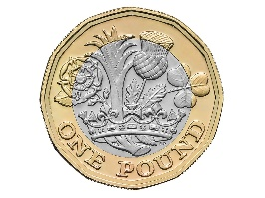**Siarad am siopa**

Wyt ti’n hoffi …? – Do you like …?

Wyt ti’n mynd i …? – Do you go to…?

Beth ydy dy hoff siop? – What is your favourite shop?

Pryd wyt ti’n mynd siopa? – When do you go shopping?

Pa mor aml? – How often? Gyda phwy? – With who?

Wyt ti’n prynu dillad gyda labelau? – Do you buy clothes with labels?

Ydy dilyn ffasiwn yn bwysig? – Is following fashion important?

Fyddi di’n hapus yn prynu dillad o siop elusen? – Would you be happy buying clothes from a charity shop?

Siopa

Siop ddillad – Clothes shop

Archfarchnad – Supermarket

Siop elusen – Charity shop

Ar-lein – Online

Ar y We – On the Internet

Ddrud – Expensive

Rhad – Cheap

Rhesymol – Reasonable

Bargen – Bargain

Mae … yn costio … - … costs …

Punt – pound

Ceiniog - pence

Dw i’n hoffi / mwynhau … - I like / enjoy …

Dw i ddim yn hoffi … - I don’t like …

Mae’n gas gyda fi … - I hate …

Dw i’n siopa yn … - I shop in …

Fy hoff siop ydy … - My favourite shop is …

Yn fy marn i mae … yn … - In my opinion … is …

Es i … - I went… Ces i … – I had …

Prynais i … - I bought …

Costiodd … - … cost

Roeddwn i arfer prynu … - I used to buy …

Hoffwn i brynu … - I would like to buy …

Dylwn i gael … - I should have …



Ffasiwn

Dillad – Clothes

Delwedd – Image

Modelau – Models

Y cyfryngau – The media

Pwysau - Pressure

Unigryw – Unique

Gwahanol – Different

Bob mis – Every month

Bob wythnos – Every week

Dros y penwythnos – Over the weekend

Yn ystod y gwyliau – During the holidays

Yn ddiweddar – Recently

Yn aml - Often



**Tasg Darllen**



Darllenwch am Sara a Sian a cwblhewch y tasgau.

*Read about Sara and Sian and complete the tasks.*

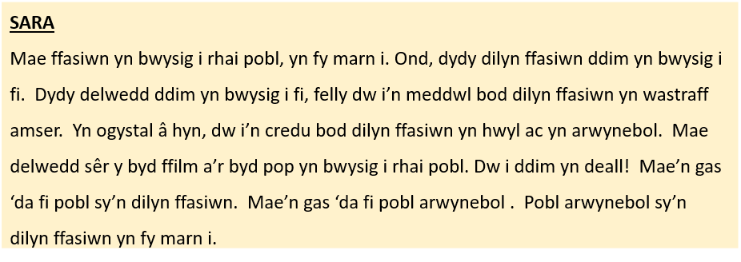

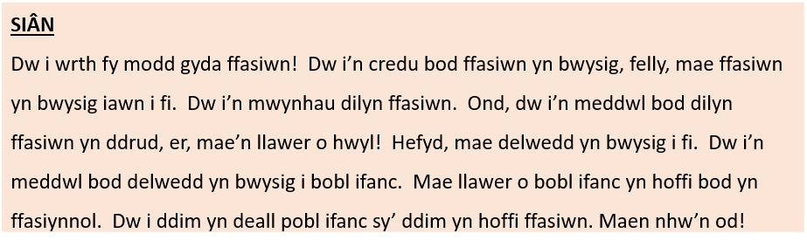

|  |  |  |  |
| --- | --- | --- | --- |
|  |  | Cywir | Anghywir |
| 1 | Mae ffasiwn yn bwysig i Sara |  |  |
| 2 | Mae Sara yn cytuno bod ffasiwn yn bwysig i rai pobl |  |  |
| 3 | Mae Sara yn hoffi pobl arwynebol |  |  |
| 4 | Dydy ffasiwn ddim yn bwysig i Sian |  |  |
| 5 | Dydy Sian ddim yn dilyn ffasiwn |  |  |
| 6 | Mae Sian yn credu bod dilyn ffasiwn yn ddrud |  |  |

